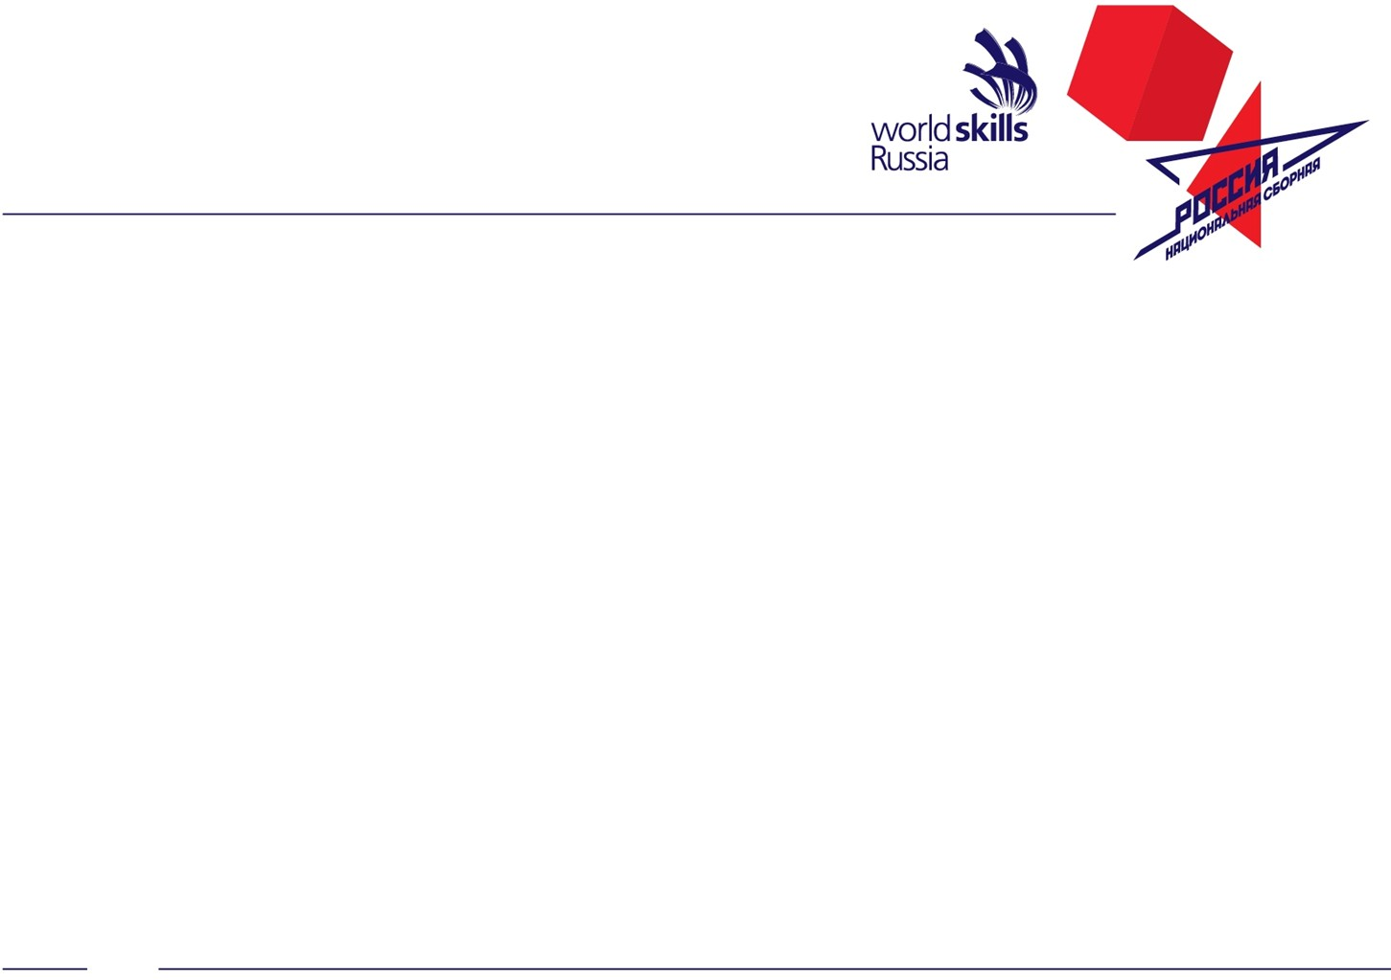

WORLDSKILLS — ЭТО…

1

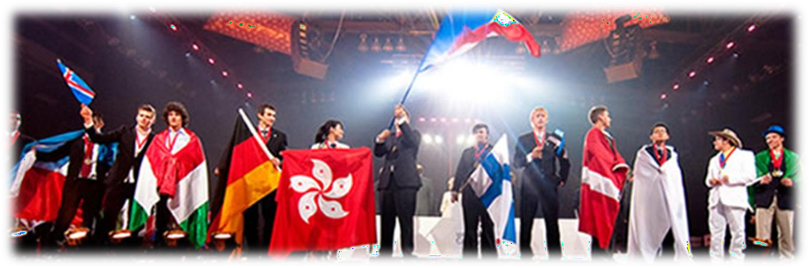

WORLDSKILLS — ЭТО…

…международное некоммерческое движение, целью которого является повышение престижа рабочих профессий и развитие профессионального образования путем гармонизации лучших практик и профессиональных стандартов во всем мире посредством организации и проведения конкурсов профессионального мастерства, как в каждой отдельной стране, так и во всем мире в целом.

На сегодняшний день это известное во всем мире и крупнейшее соревнование, в котором принимают участие как молодые квалифицированные рабочие, студенты университетов и колледжей в качестве участников в возрасте до 22 лет, так и известные профессиональны, специалисты, мастера производственного обучения и наставники — в качестве экспертов, оценивающих выполнение конкурсных заданий.
2

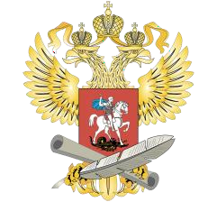

WORLDSKILLS RUSSIA

Союз «Агентство развития профессиональных сообществ и рабочих кадров «Молодые профессионалы (Ворлдскиллс Россия)»

Официальным представителем Российской Федерации в WorldSkills International и оператором конкурсов по профессиональному мастерству по стандартам WorldSkills на территории нашей страны является Союз «Агентство развития профессиональных сообществ и рабочих кадров «Ворлдскиллс Россия», учреждённый Правительством Российской Федерации совместно с Агентством стратегических инициатив.

Полномочия учредителей Cоюза от имени Российской Федерации осуществляют Минобрнауки России и Минтруд России.

3

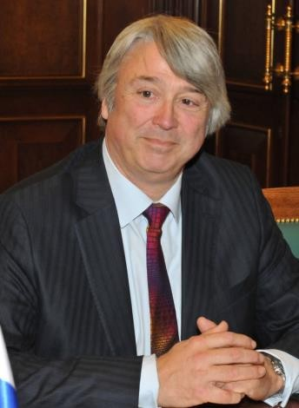

ЗАДАЧИ WORLDSKILLS

Цель: Повышение престижа рабочих профессий и развитие профессионального образования путем гармонизации лучших практик и профессиональных стандартов во всем мире посредством организации и проведения конкурсов профессионального мастерства, как в каждой отдельной стране, так и во всем мире в целом.
Миссия: Развитие профессиональных компетенций, повышение престижа высококвалифицированных кадров, демонстрация важности компетенций для экономического роста и личного успеха.

САЙМОН БАРТЛИ
ПРЕЗИДЕНТ WORLDSKILLS INTERNATIONAL
«Наша система проведения чемпионатов очень похожа на олимпийскую. Состязания проходят в течение четырех дней в виде яркого шоу. И если на открытии участники выходят с флагами, то на закрытии они уже гордо идут с медалями. На соревнованиях присутствуют представители колледжей и работодатели. Все направлено на то, чтобы люди знали о рабочих профессиях и понимали, что в этом деле можно построить карьеру».
4

ЦЕННОСТИ WORLDSKILLS

Верность своим принципам
Информационная открытость

Партнерство Инновации

5

КОМПЕТЕНЦИИ WORLDSKILLS

Строительная сфера

IT-технологии

Промышленное производство

Обслуживание гражданского транспорта

Сфера услуг

Творчество и дизайн

6

КОМПЕТЕНЦИИ WORLDSKILLS

8 компетенций FutureSkills

56 международных компетенций WSI/WSE

Более 100 российских компетенций WSR

7

КОМПЕТЕНЦИИ WORLDSKILLS

Номер – компетенции WSI
(16 – Электроника)

E+номер – компетенции WSE
(E57 – Администрирование отеля)

R/F/T+номер – компетенции WSR
(R11 – Предпринимательство)

D – презентационные
(D2 – 3D моделирование для компьютерных игр)

8




9

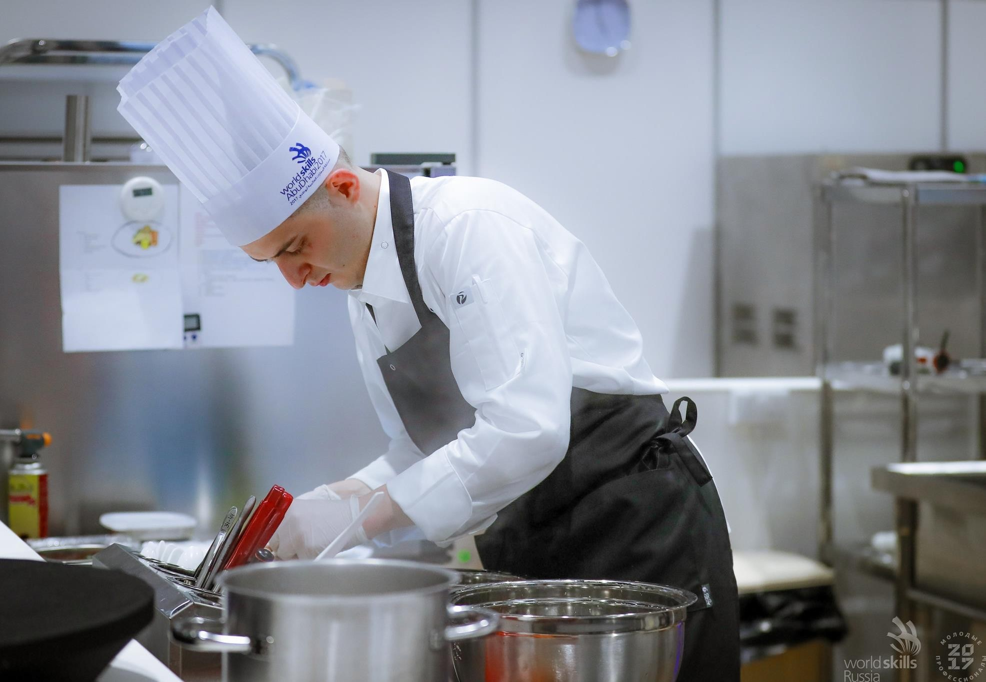

10

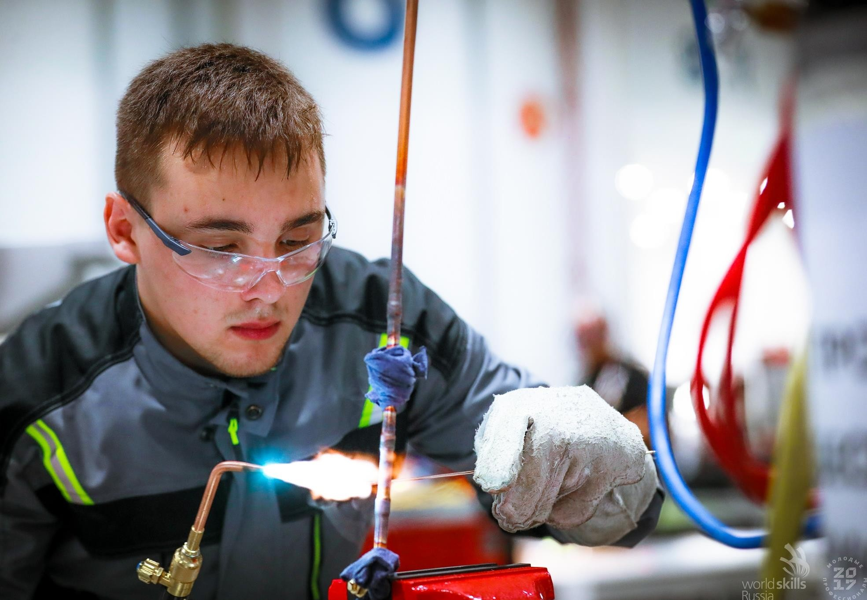

11

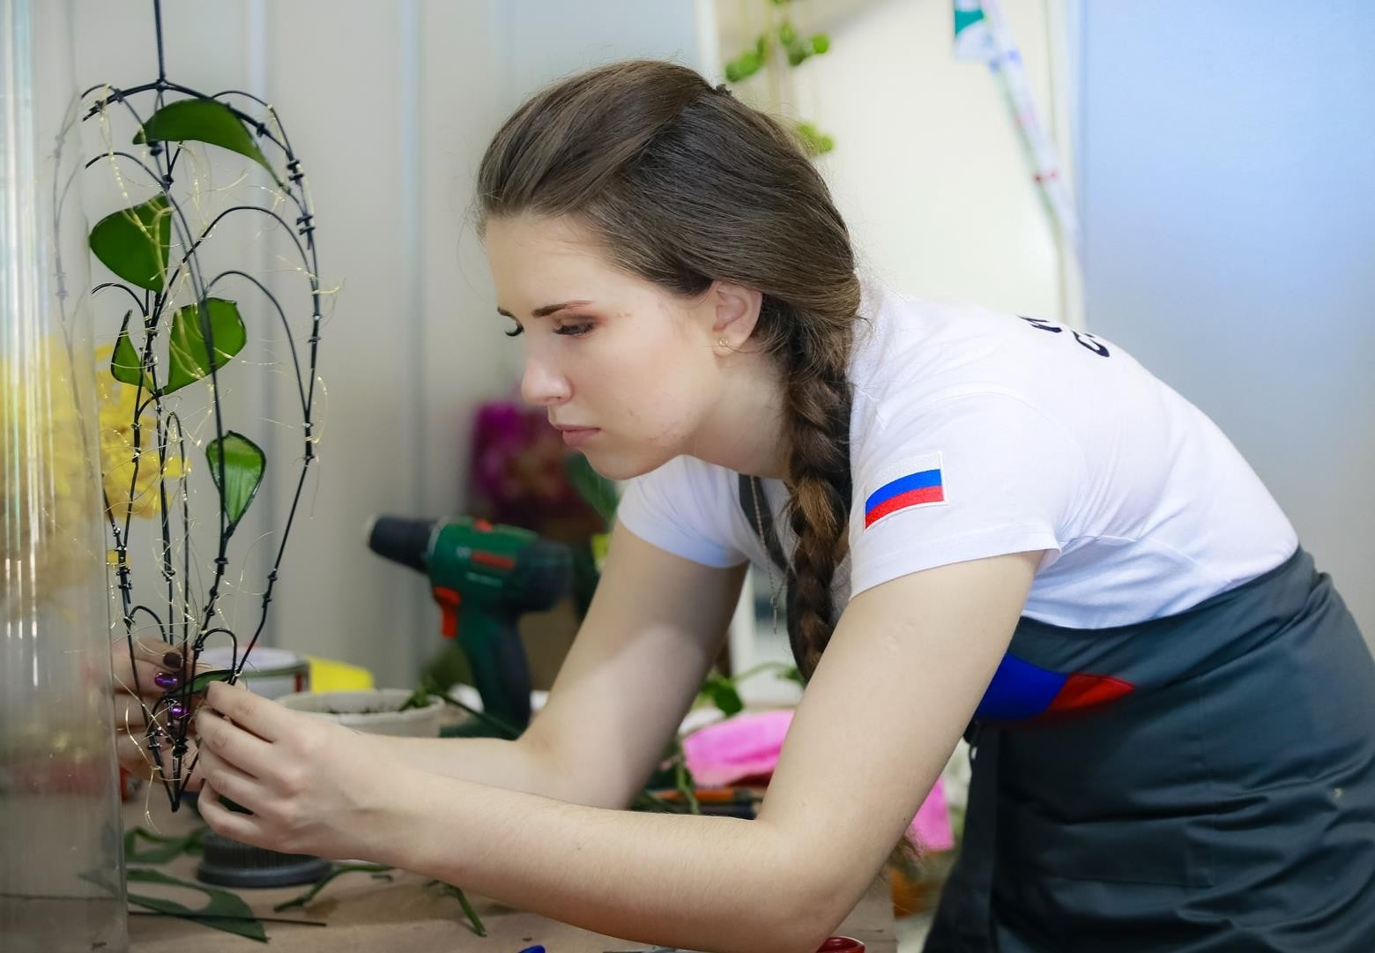

12

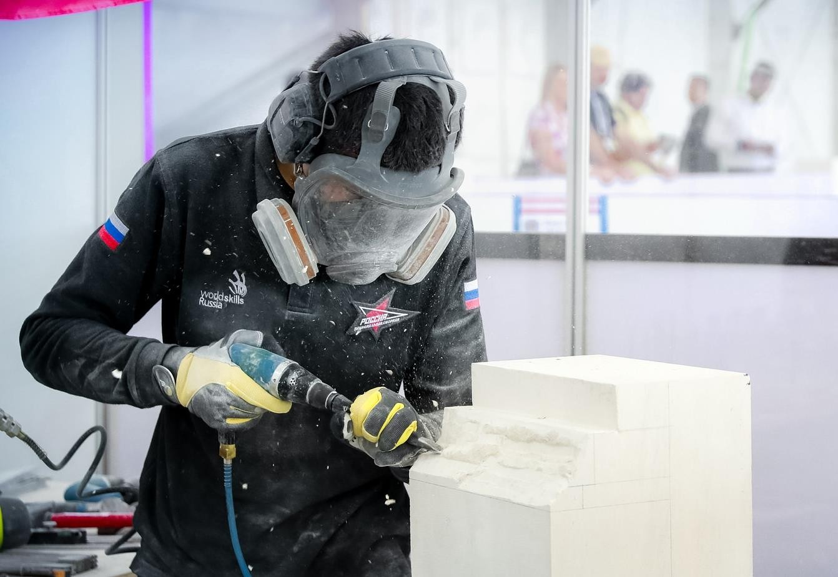

13

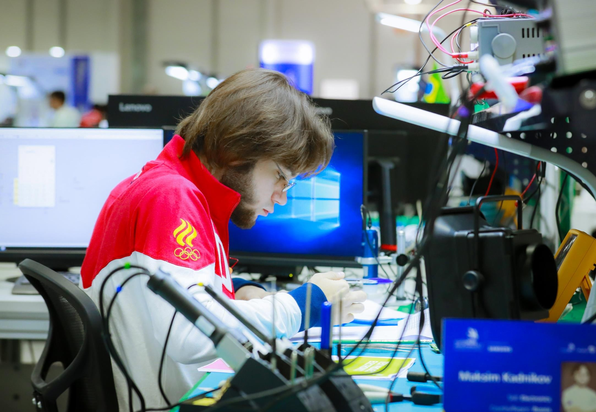

14

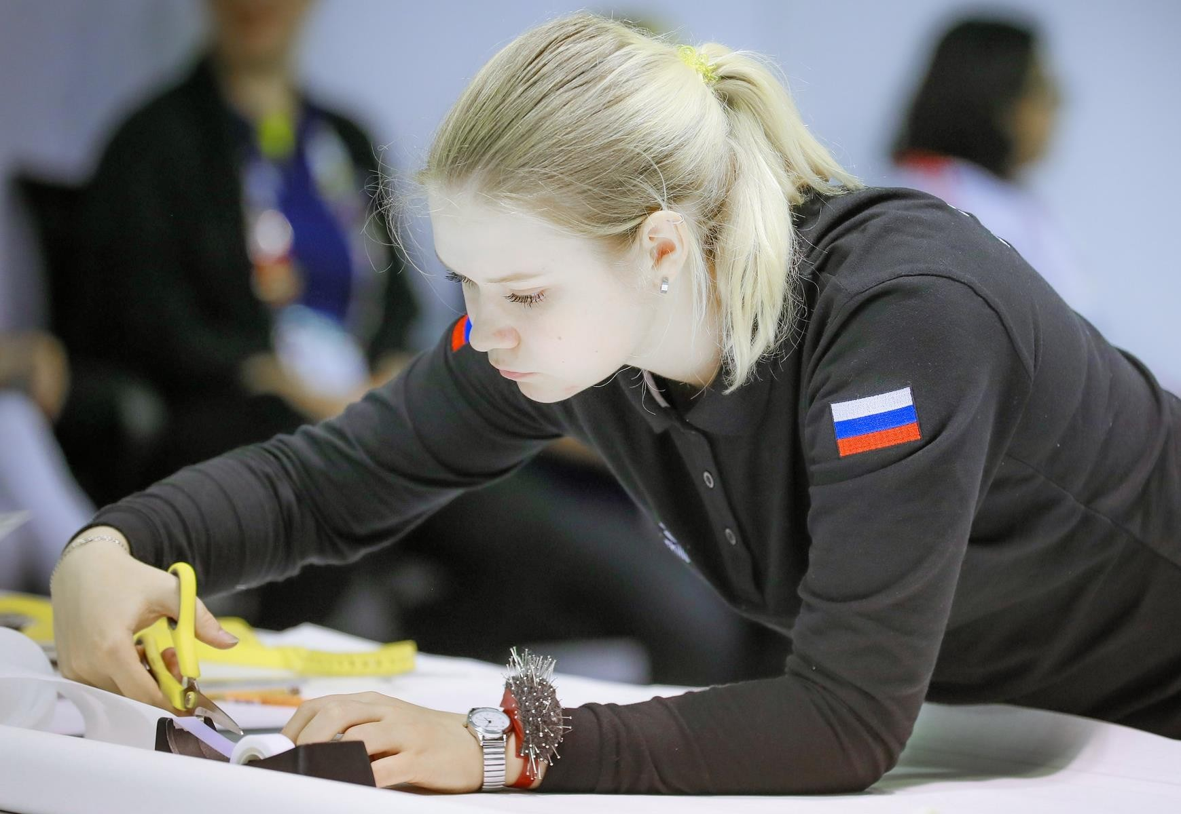

15

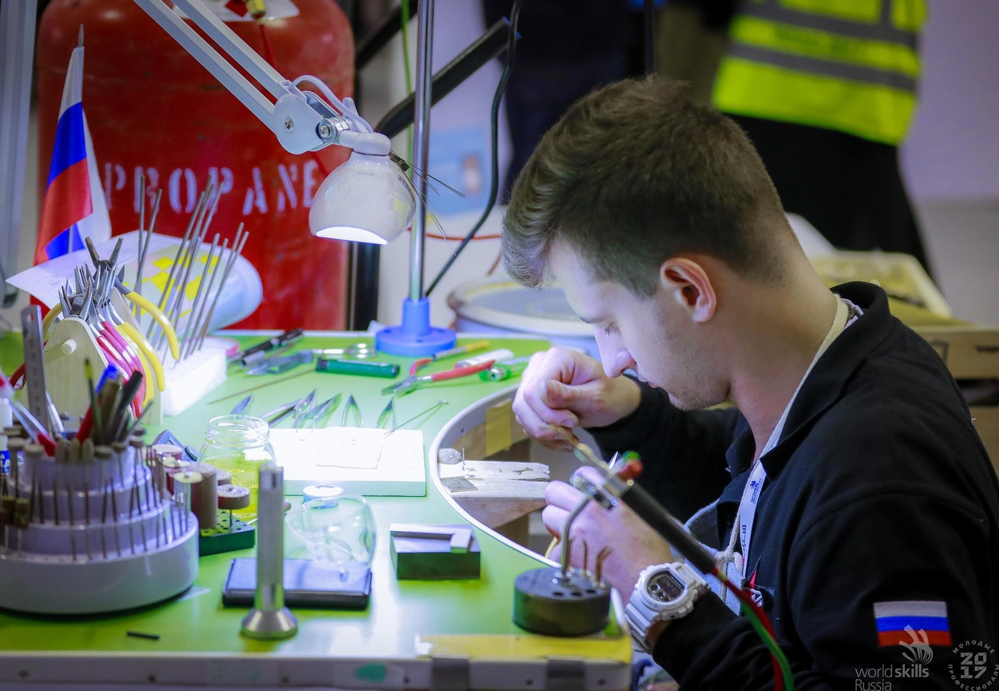

16



ИСТОРИЯ WORLDSKILLS

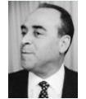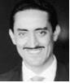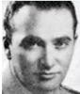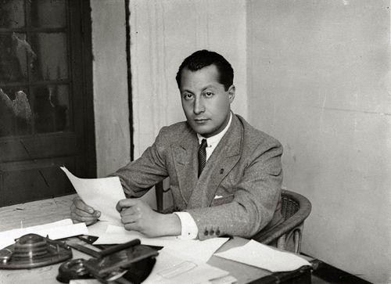

ЗАРОЖДЕНИЕ ИДЕИ

José Antonio Elola Olaso F. Albert-Vidal A. Almagro Diaz F. Ramos Diaz

1946 год, Испания — зарождение Движения IVTO по проведению профессиональных тренингов и соревнований, которое впоследствии превратилось в WorldSkills International

18

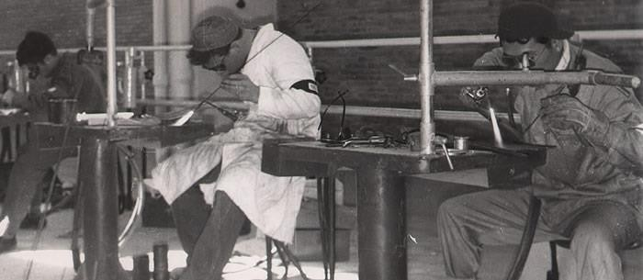ПЕРВЫЙ МЕЖДУНАРОДНЫЙ ЧЕМПИОНАТ

1950 год — первый международный чемпионат по рабочим
профессиям Испания-Португалия (12 участников)
19



РАСШИРЕНИЕ ДВИЖЕНИЯ

1953 год — к Движению присоединились Великобритания, Швейцария, Франция, Германия, Марокко
20



НОВЫЕ ГОРИЗОНТЫ

1958 год — впервые соревнования прошли за пределами Испании — в Брюсселе (Бельгия) в рамках Всемирной выставки
21

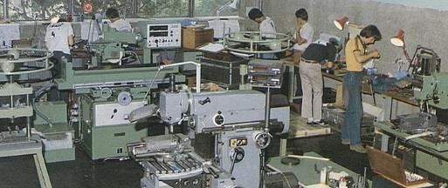

НОВЫЕ КОНТИНЕНТЫ

1970 год — впервые чемпионат прошел в другой части света — в Японии, г. Токио
22

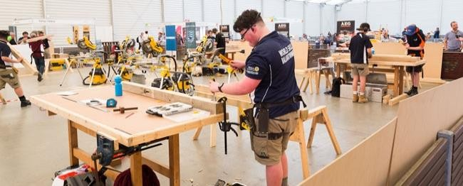

IVTO

1983 год — Движение преобразовано в Международную Организацию по проведению профессиональных тренингов и конкурсов — International Vocational Training Organization (IVTO)
23

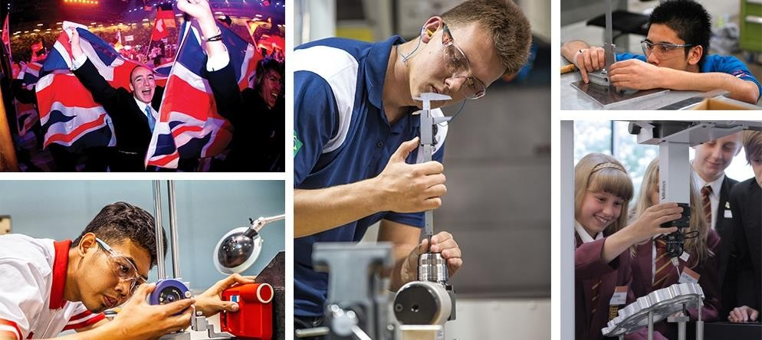

РОЖДЕНИЕ WSI

В начале 2000-х годов IVTO была переименована в WorldSkills International (WSI)
24

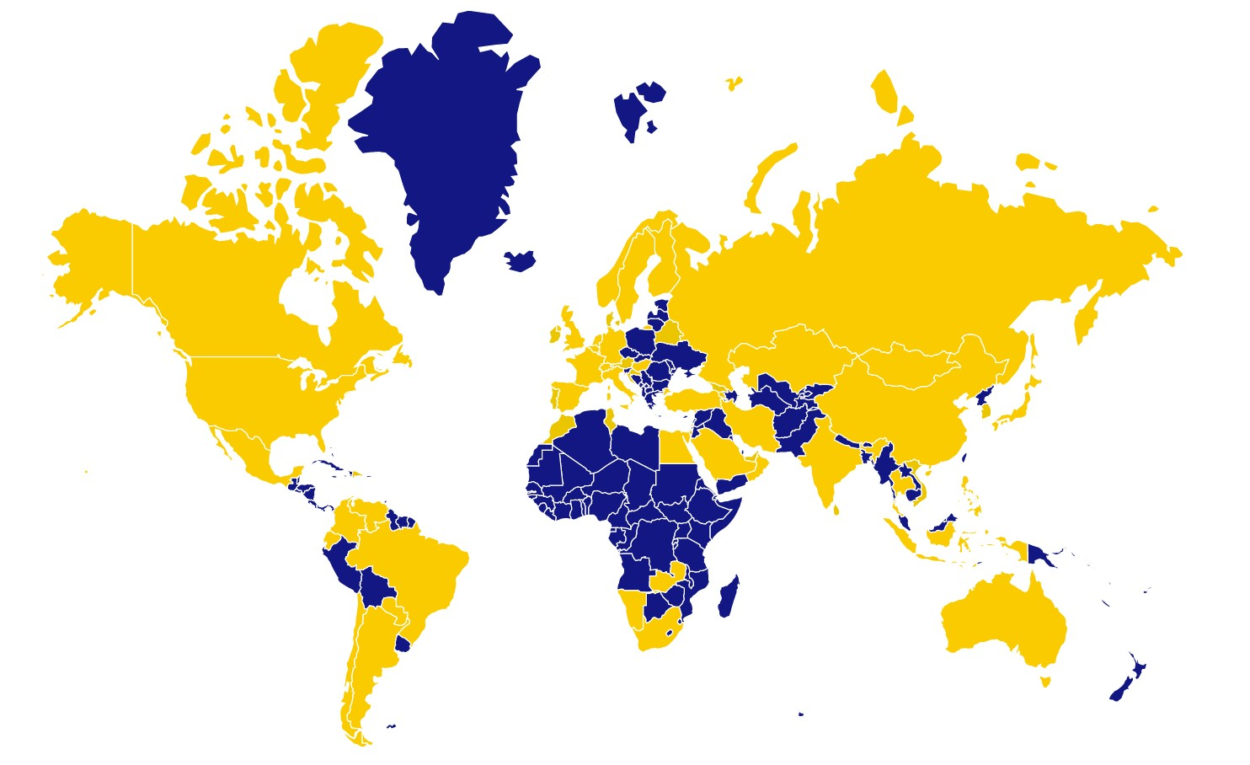

МАСШТАБ ДВИЖЕНИЯ

Сейчас WorldSkills International насчитывает в своем составе 78 стран, включая Россию

25

- WorldSkills
Junior
2016

- WSI Abu-Dhabi
2017

  - 1й Национальный Межвузовский чемпионат
2017
- 1й Digital Skills
  - WorldSkills
одобрен наблюдательным
2011
советом
    - Россия официально вступила в
2012
движение WSI
- Первые
соревнования
2012

- 1й НЧ в Тольятти
2013

  - EuroSkills Budapest
2017
  - WSI Leipzig

- WSI Kazan • EuroSkills Lille
2013
2018

  - EuroSkills
2014
2019
  - 1й WorldSkills
Hi-Tech
2014

- WSI Shanghai • WSI Sao-Paulo
2020

  - EuroSkills
2015
2021
26
  - EuroSkills
Gothenburg
2016
2022

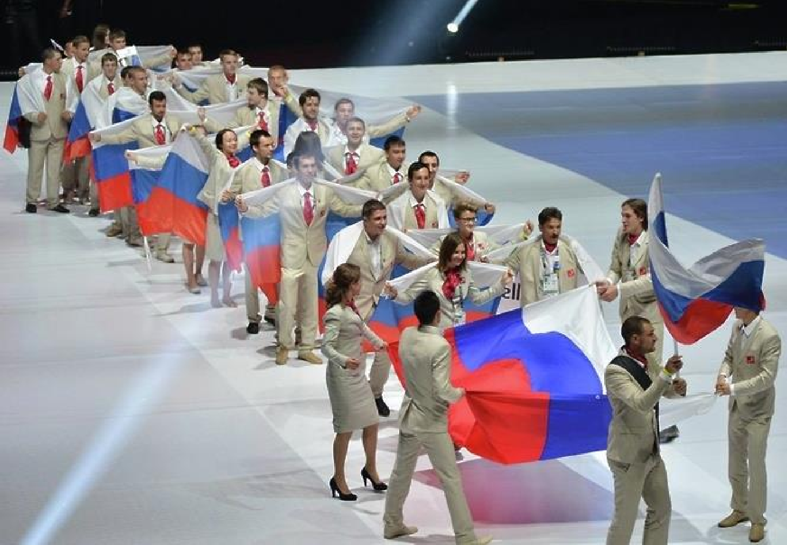

СБОРНАЯ 2015 WSI
27

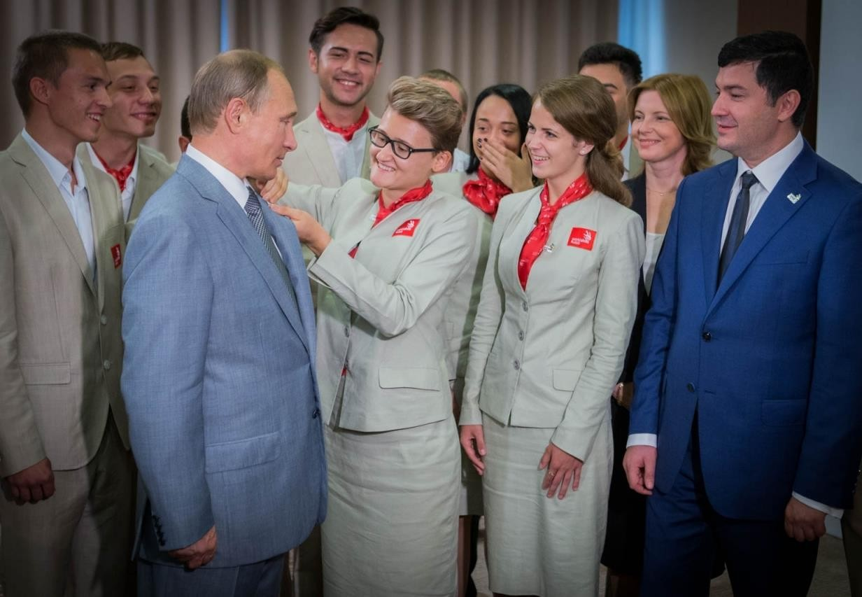

28

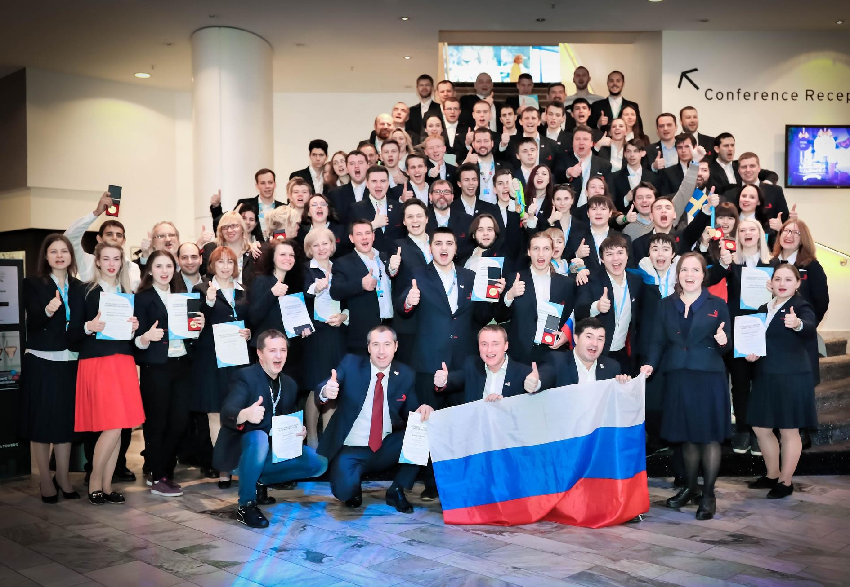
29

СБОРНАЯ 2016 WSE

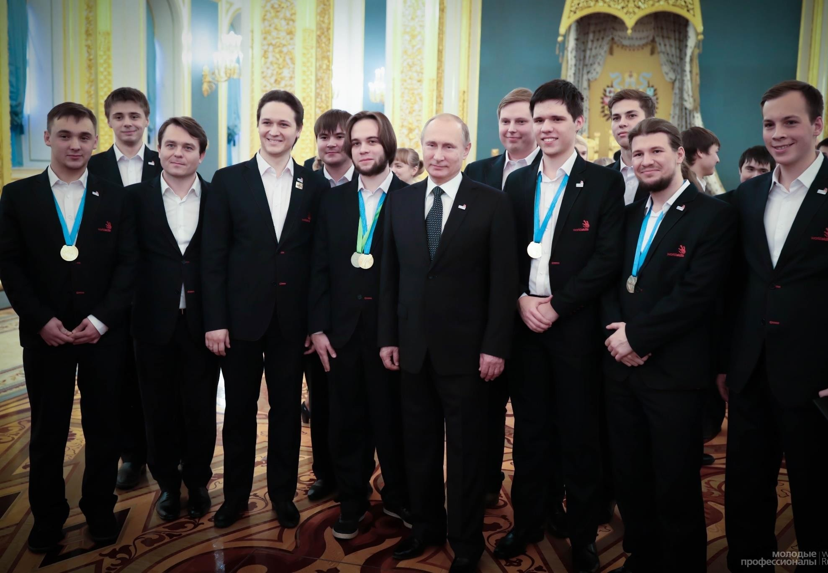

30

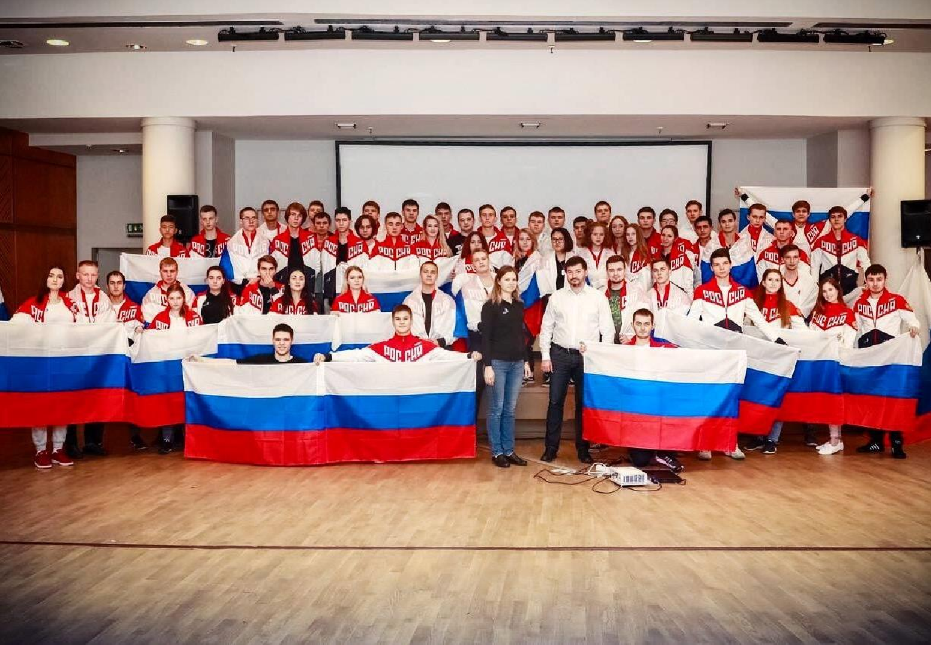
31

СБОРНАЯ 2017 WSI

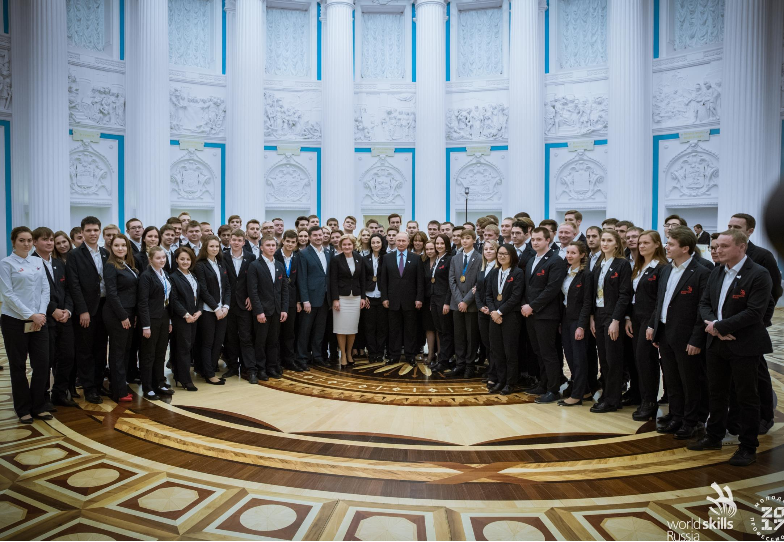

32

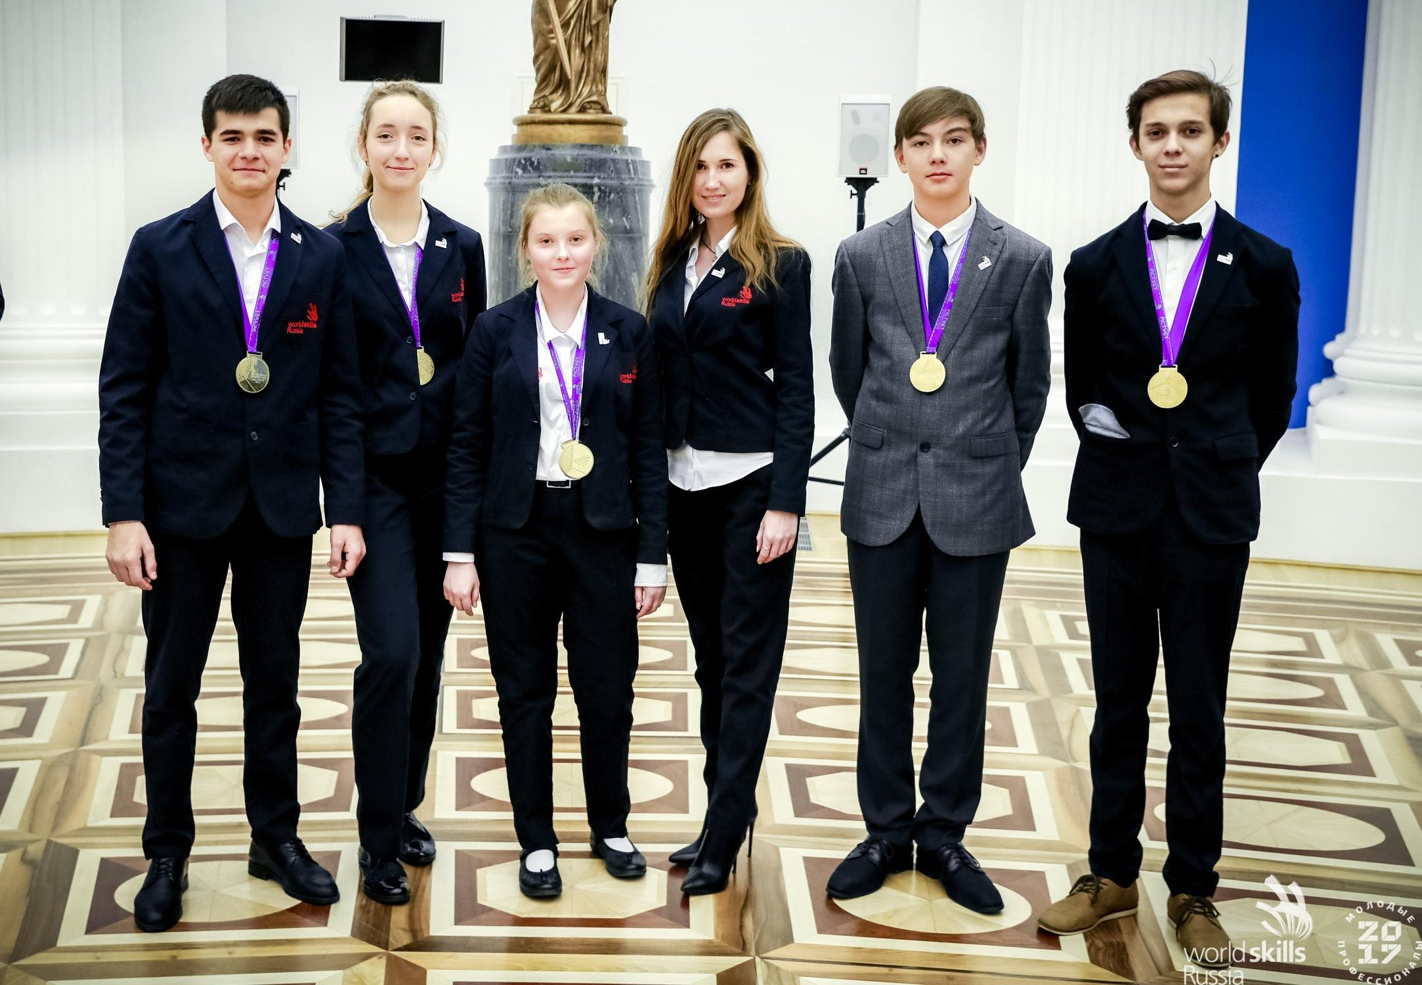

33

МЕДАЛЬНЫЙ ЗАЧЕТ WSI

21

11
6 Медальоны за
профессионализ
м

0
0 0

2013 2015 2017
34

РЕЗУЛЬТАТЫ
WORLDSKILLS ABU-DHABI 2017

20

Золото

21

1 4 6

Серебро

35

РАВНЯЕМСЯ НА РОССИЮ

WorldSkills New Zealand (Новая Зеландия)
    - Надеемся учиться на опыте России и помощи в развитии компетенций и экономики Новой Зеландии

news.com.au (Австралия)
    - В этом году мы знаем, что Китай и Россия будут супер
конкурентными на ровне с традиционно конкурентоспособными
странами.

Bahrain News Agency (Бахрейн)
    - Бахрейн с честью выполнил свое первое участие, несмотря на то,
что он конкурировал с такими крупными промышленными
державами, как Китай, Россия, Южная Корея, Япония и Франция, что само по себе является источником гордости.

36

ПОРУЧЕНИЯ ПРЕЗИДЕНТА РФ (2015 ГОД)

- Подготовка и проведение Мирового чемпионата по профессиональному мастерству по стандартам WorldSkills 2019 в г. Казань
- Проведение госкорпорациями отраслевых чемпионатов по профессиональному мастерству по стандартам «Ворлдскиллс», а также организация ежегодной подготовки команд корпораций для участия в международных соревнованиях по стандартам «Ворлдскиллс»
- Создание инфраструктуры для массовой подготовки высококвалифицированных рабочих и инженерных кадров по стандартам «Ворлдскиллс»
- Реализация мер, направленных на популяризацию и повышение
престижа рабочих и инженерных профессий
- Участие детей и подростков в соревнованиях WorldSkills для юниоров

37

ПОРУЧЕНИЯ ПРЕЗИДЕНТА РФ (2016 ГОД)

- Разработка и доработка профстандартов и ФГОС с учётом стандартов WorldSkills
- Ежегодное повышение квалификации не менее чем 5 000 преподавателей (мастеров производственного обучения)
- Внедрение демонстрационного экзамена по стандартам WorldSkills в качестве государственной итоговой аттестации по образовательным программам СПО, предусмотрев в том числе, что результаты демонстрационного экзамена по стандартам «Ворлдскиллс Россия» и участия в чемпионатах по профессиональному мастерству по стандартам «Ворлдскиллс» приравниваются к результатам государственной итоговой аттестации, а также

внесение | соответствующих изменений в | законодательство | Российской
Федерации.  - Создание | специализированных центров | компетенций по | стандартам
WorldSkills
38

ПОРУЧЕНИЯ ПРЕЗИДЕНТА РФ (2017 ГОД)

- Распространение лучших практик внедрения демонстрационного
экзамена в составе государственной итоговой аттестации
- Учет стандартов WorldSkills при разработке образовательных программ
СПО
- Модернизация МТБ профессиональных образовательных организаций системы в соответствии со стандартами WorldSkills
- Использование стандартов WorldSkills в аттестации руководителей и
преподавателей организаций профессионального образования
- Создание системы сертификации организаций, реализующих программы СПО в соответствии со стандартами WorldSkills

39

ЭКСПЕРТНОЕ СООБЩЕСТВО

Должности
- Международный эксперт
- Заместитель международного эксперта
- Менеджер компетенции
- Менеджер юниоров
- Главный региональный эксперт
Роли
- Главный эксперт
- Заместитель главного эксперта
- Заместитель главного эксперта по юниорам
- Технический администратор
площадки
- Эксперт
- Эксперт с особыми полномочиями
- Лидер команды
- Инспектор по ТБ
- Аудитор


41

СТРУКТУРА
ЭКСПЕРТНОГО СООБЩЕСТВА ВОРЛДСКИЛЛС РОССИЯ

Международный эксперт

Заместитель
Skills team

Менеджер компетенции

международного эксперта
Тренеры

Менеджер юниоров

Экспертное сообщество

Эксперт с чемпионатным опытом
Эксперт со
свидетельством на
право проведения ДЭ
Эксперт со
свидетельством на
право проведения РЧ

Сертифицированный
эксперт

42

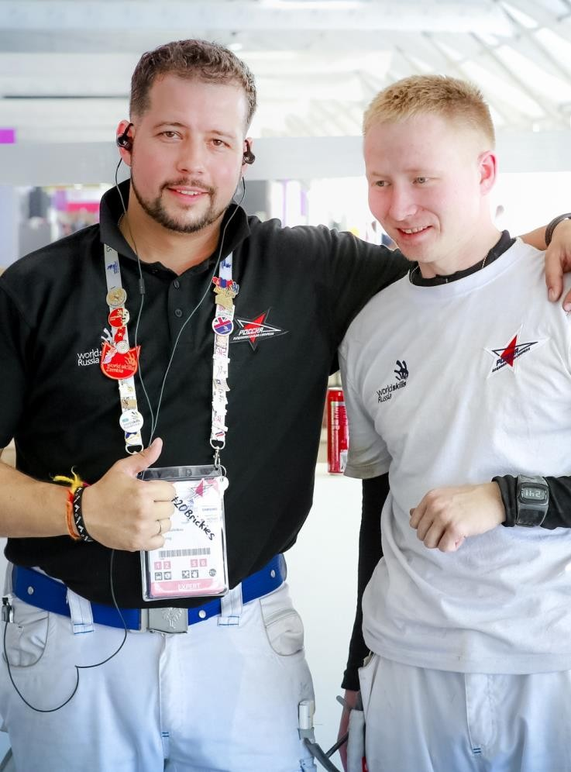

МЕЖДУНАРОДНЫЙ ЭКСПЕРТ

Международный эксперт - сертифицированный эксперт Ворлдскиллс с постоянным статусом, назначенный Союзом Ворлдскиллс, который отвечает за взаимодействие с зарубежными экспертами, осуществляет подготовку членов национальной сборной по своей компетенции в рамках движения Ворлдскиллс в России.

Международный эксперт выполняет обязанности:
- Организует работу по подготовке национальной сборной Ворлдскиллс Россия в рамках своей компетенции
- Обеспечивает качественный отбор победителей чемпионатных мероприятий Ворлдскиллс и/или кандидатов в состав национальной сборной команды Ворлдскиллс по соответствующей компетенции
- Взаимодействует с зарубежными экспертами
- Участвует в международных соревнованиях
- Организует работу с контрагентами, составляет планы тренировок, готовит методические пакеты, формирует технические задания на мероприятия, включая тренировки и составляет закрывающие документы
- Организует процесс закупок/аренды оборудования и расходных материалов для мероприятий, включая тренировки
- Участвует в работе по аккредитации Межрегиональных центров компетенций
- Составляет рейтинг участников
43

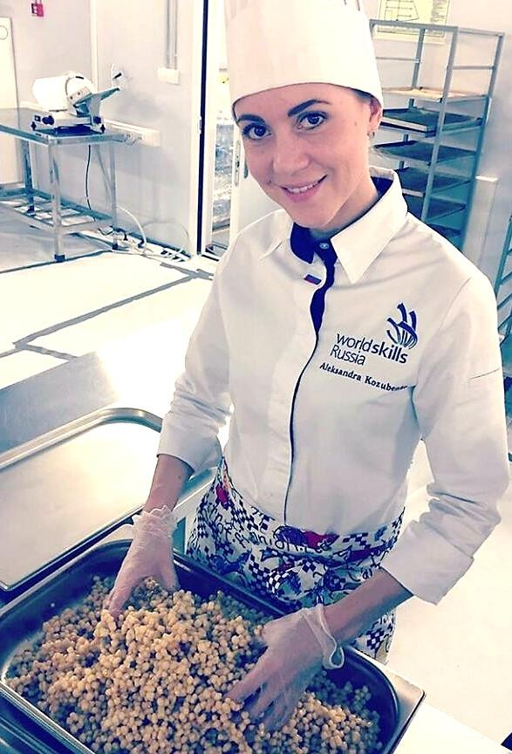

МЕНЕДЖЕР КОМПЕТЕНЦИИ

Менеджер компетенции - сертифицированный эксперт Ворлдскиллс с постоянным статусом, назначенный Союзом Ворлдскиллс по представлению Международного эксперта, который отвечает за развитие компетенции в России.

Менеджер компетенции выполняет обязанности:
- Развивает компетенции в России
- Готовит (изменяет) пакет конкурсной документации к Финалам Национального чемпионата и, при необходимости, к другим чемпионатным мероприятиям
- Готовит конкурсную и профессиональную документацию
- Транслирует международный опыт в регионы
- Обучает и участвует в сертификации новых экспертов
- Участвует в распределении экспертов по чемпионатным мероприятиям
- Участвует в разработке стандартов региональных чемпионатов по своей компетенции
- Формирует экспертное сообщество по своей компетенции, включая работу на форуме экспертов
- Участвует в работе по аккредитации Специализированных центров
компетенций
- Ведет работу по актуализации действующих и доработке новых профессиональных стандартов и образовательных программ
44

ТРЕБОВАНИЯ К СЕРТИФИКАЦИИ

  - быть не моложе 22 лет (копия паспорта)
  - предоставить заявление на сертификацию
  - предоставить Союзу согласие на обработку его персональных данных в соответствии с законодательством Российской Федерации
  - иметь документ об образовании по уровню не ниже среднего профессионального, и (или)
документ, подтверждающий выдающиеся успехи по своей профессии (компетенции)
  - иметь свидетельство о прохождении обучения по стандартам Ворлдскиллс, подтверждающее право проведения чемпионатов (обязательно в случае ввода новой компетенции в чемпионатную практику Ворлдскиллс) или предоставить документы, подтверждающие участие не менее чем в двух региональных и одном национальном чемпионатах
  - провести чемпионатное мероприятие в качестве Главного эксперта под контролем сертифицированного эксперта по соответствующей компетенции (факт участия и качество проведения чемпионатного мероприятия подтверждаются сертификатом участия в соревнованиях Ворлдскиллс в качестве эксперта и письменной рекомендацией сертифицированного эксперта с участием которого было проведено указанное чемпионатное мероприятие)
45

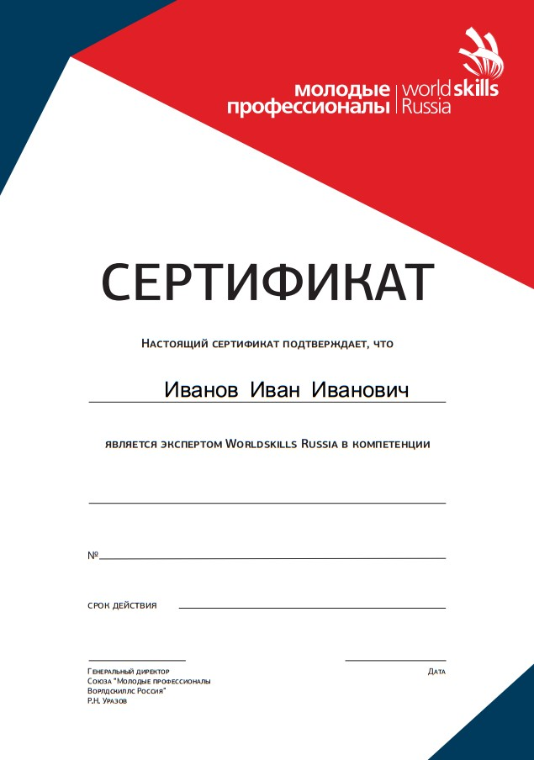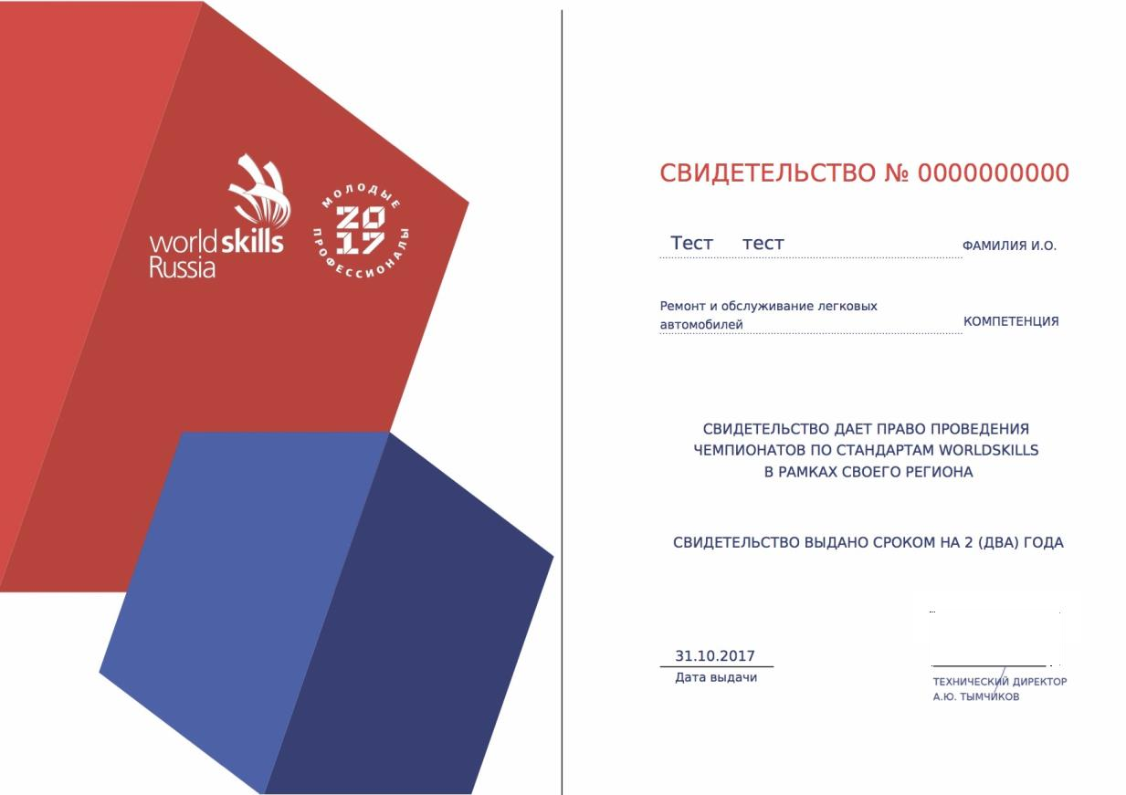

ДОКУМЕНТЫ

46

ОСНОВНЫЕ СОРЕВНОВАТЕЛЬНЫЕ МЕРОПРИЯТИЯ

WorldSkills Competition EuroSkills

Национальный
чемпионат

Hi-Tech
Национальный Межвузовский чемпионат

Digital Skills Agro Skills Logistic Skills

Отборочные соревнования
Корпоративные чемпионаты
Вузовские чемпионаты

Региональные чемпионаты

Демонстрационный экзамен
47

СТАНДАРТЫ ВОРЛДСКИЛЛС

СТАНДАРТЫ ВОРЛДСКИЛЛС

Стандарты компетенции
    - Техническое описание
    - Конкурсное задание
    - Критерии оценки
    - Инфраструктурный лист
    - План проведения
компетенции
    - План застройки

Стандарты чемпионата
    - Регламент чемпионата
    - Кодекс этики
    - Техника безопасности, нормы охраны здоровья и окружающей среды
    - План проведения
чемпионата
    - План застройки чемпионата



49



КОДЕКС ЭТИКИ

Устанавливает этические нормы поведения лиц, вовлеченных в чемпионаты по Стандартам Ворлдскиллс
  - Является единым для всех чемпионатов WorldSkills

50

CMP И SMP

Регистрация ГЭ, ЗГЭ, Э, Чемпионат экспертов, Приемка конкурсных площадок

Регистрация К, Инструктажи К, Жеребьевка и ознакомление с рабочими местами,
Блокировка критериев CIS,
Церемония открытия

Актуализация ТО Награждение и Церемония закрытия

Заезд WSR, ГЭ, ЗГЭ, ТАП, Э
Заезд К, Инструктажи, Подготовка КЗ, КО, 30%, CIS,
распределение ролей
Соревнования по модулям, Оценка Конкурсных работ, Работа в CIS и блокировка
Отъезд WSR, ГЭ, ЗГЭ,
ТАП, Э, К

С-4 | С-3 | С-2 | С-1 | С1 | С2 | С3 | С+1 | С+2
Подготовка к соревнованиям |  |  |  | Соревнования |  |  | Завершение

51

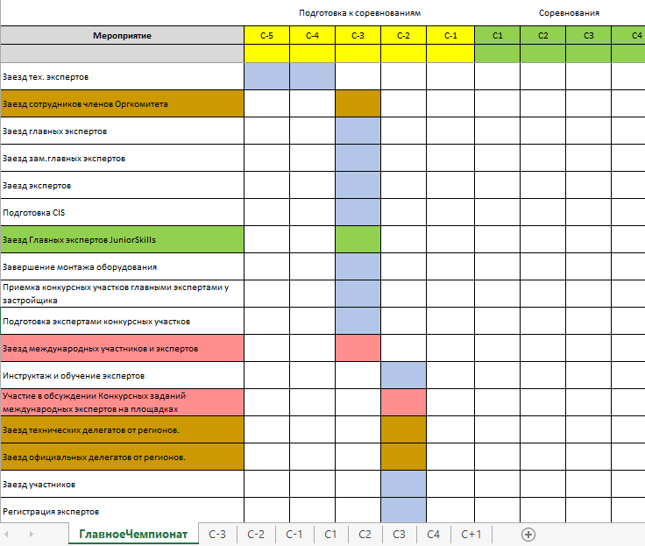

CMP И SMP

52

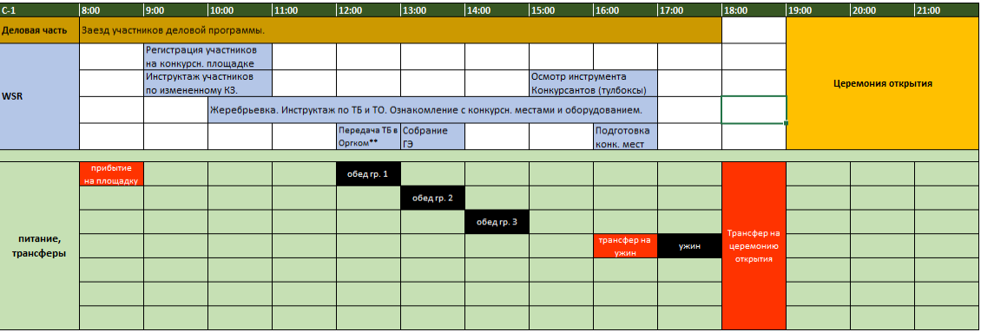ПРИМЕР РАСПОРЯДКА ДНЯ CMP И SMP

53



РЕГЛАМЕНТ

54



РЕГЛАМЕНТ

55



ТОМ А

56

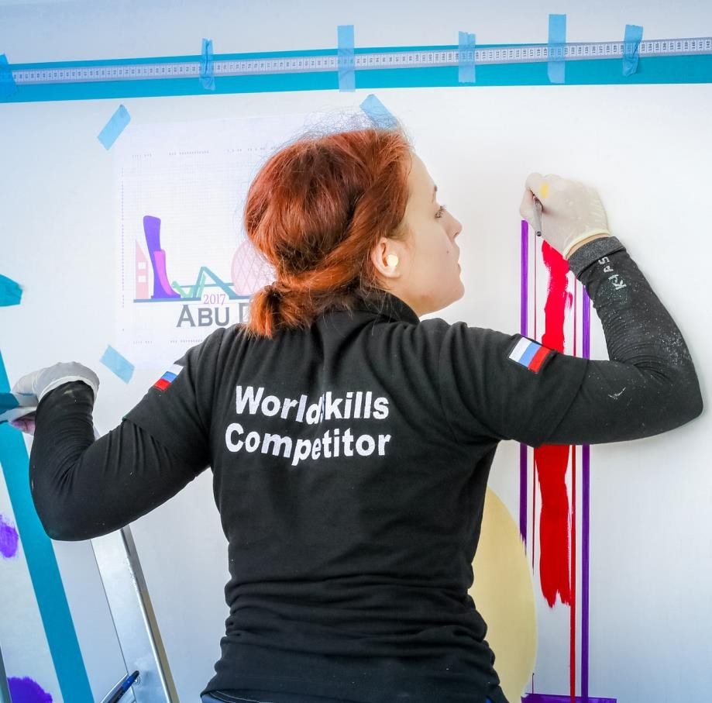

КОНКУРСАНТ

- студенты образовательных организаций
- молодые работающие профессионалы, добившиеся высоких результатов в трудовой деятельности в возрасте от 16 до 22 лет.
- школьники (учащиеся общеобразовательных организаций) в возрасте 16 лет и моложе

- члены (а также бывшие члены) расширенного и основного состава Национальной сборной WorldSkills Russia, а также конкурсанты, ставшие призерами (занявшие 1,2,3 место) на Чемпионатах национального уровня могут принимать участие только в статусе «вне зачета» (не распространяется на возрастную группу 16 лет и моложе)

57

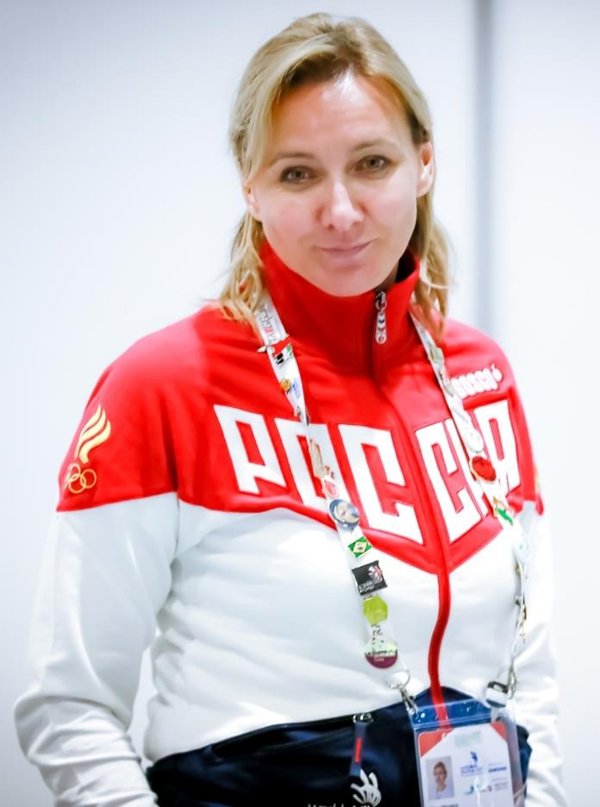

ЭКСПЕРТ

Лицо, обладающее опытом в определенной Компетенции, профессии или технологии, связанной с его экспертной областью.

Эксперт должен:
  - иметь официальную и/или признанную квалификацию заполнять или обновлять свой профиль в системе eSim
  - знать и соблюдать правила и другие официальные документы Чемпионата, а также стандарты Ворлдскиллс Россия
  - обладать достаточным уровнем экспертных знаний, соответствующим профессиональным стандартам Ворлдскиллс Россия.

58

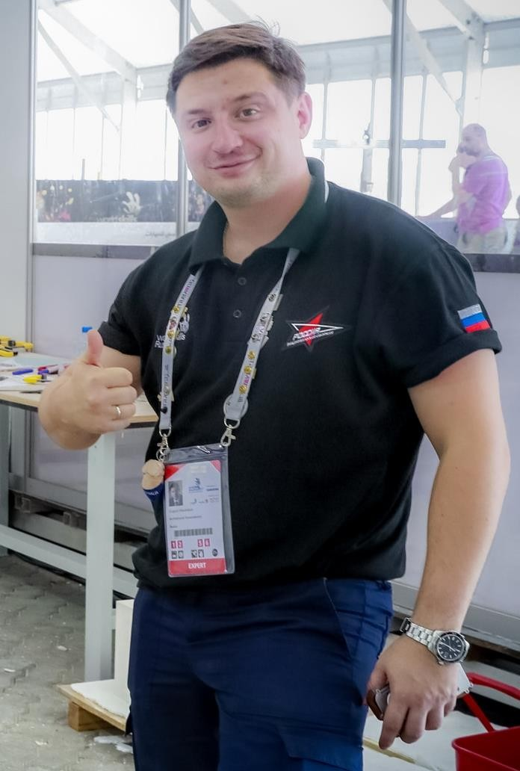ЭКСПЕРТ
С ОСОБЫМИ ПОЛНОМОЧИЯМИ

Обязанности:

  - оценка

контроль времени
  - наблюдение за Конкурсной площадкой

контроль соблюдения техники безопасности и правил охраны здоровья и окружающей среды
  - продвижение соревнований по компетенции и работа со СМИ

иные обязанности, возложенные Главным экспертом
59

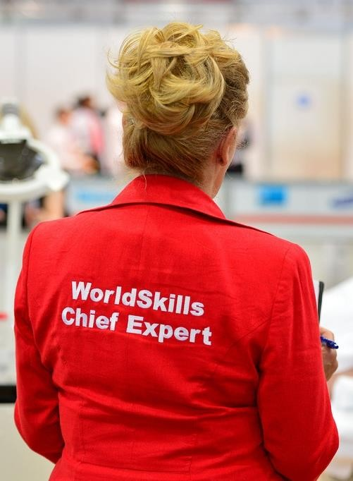ГЛАВНЫЙ ЭКСПЕРТ И
ЗАМЕСТИТЕЛЬ ГЛАВНОГО ЭКСПЕРТА

Главный эксперт — эксперт, ответственный за организацию, наставничество и руководство соревнованием по компетенции в рамках текущего Чемпионата.
Заместитель Главного эксперта — эксперт, ответственный за оказание помощи Главному эксперту в вопросах подготовки и проведения соревнования по Компетенции

Главный эксперт и Заместитель Главного эксперта должны:
- быть сертифицированным экспертом Союза Ворлдскиллс
- обладать высоким уровнем профессиональной честности
- обладать высоким уровнем квалификации и богатым
опытом в представляемой компетенции
- иметь организаторские и управленческие способности
- обладать навыками межличностного устного и письменного общения
- осуществлять работу на дискуссионном форуме.
60

УПРАВЛЕНИЕ ВОЗРАСТНЫМИ ГРУППАМИ

Главный эксперт

Заместитель Главного эксперта 16-22

Заместитель Главного эксперта 16 и моложе

61

КОМАНДА УПРАВЛЕНИЯ
СОРЕВНОВАНИЯМИ ПО КОМПЕТЕНЦИИ

  - Менеджер компетенции

  - Главный эксперт

Заместители главного эксперта

62

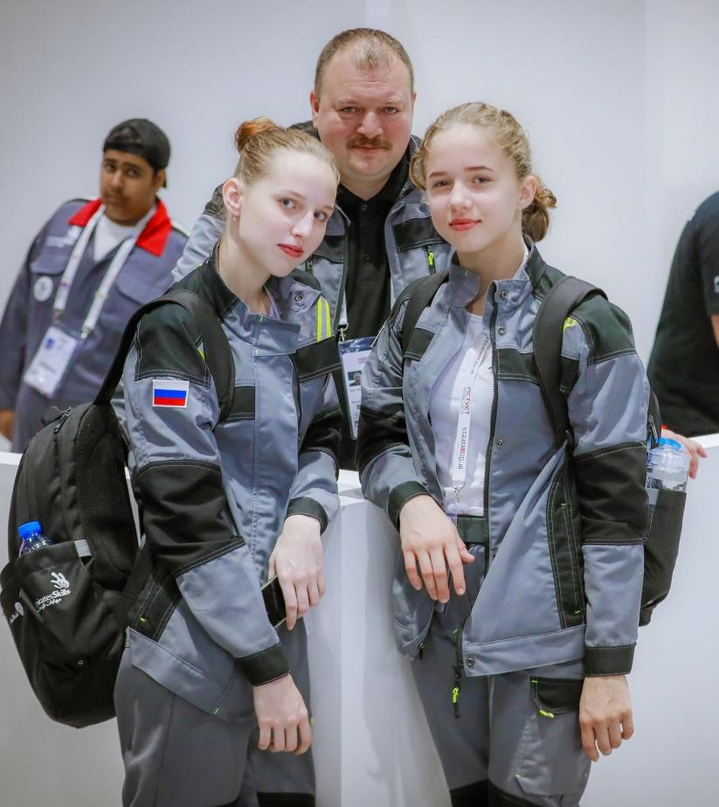УПРАВЛЕНИЕ ВОЗРАСТНЫМИ ГРУППАМИ

- Единство стандартов
- Преемственность технологий

Единое экспертное сообщество

63



ЛИДЕР КОМАНДЫ

Лидер команды — лицо, ответственное за поддержание связи с Конкурсантами и Экспертами-компатриотами на протяжении всего Чемпионата.

Лидеры команд должны иметь неограниченный доступ (после уведомления Команды по управлению компетенции и ознакомления с Правилами ТБ) к своим Конкурсантам, но они не могут обмениваться с ними технической информацией, давать возможные ответы на вопросы, касающиеся Конкурсного задания

64



ТАП

Технический администратор площадки — лицо, обладающее квалификациями и опытом в аккредитованной компетенции, которое обеспечивает содействие Экспертам.

ТАП отвечает за:
- сооружение рабочей площадки
- подготовку материалов
- обеспечение безопасности рабочей площадки
- соблюдение техники безопасности и норм
защиты здоровья и окружающей среды
- поддержание общей чистоты и опрятности рабочей площадки.

65



ТАП

Присутствие на рабочей площадке:

- с момента, когда Эксперты начинают подготовку к соревнованию

во время самого Чемпионата
- до выставления оценок и завершения Экспертами всех остальных задач.

66



ТАП

ТАП должен быть беспристрастен ко всем Конкурсантам
- ТАП не могут участвовать в процессе обсуждения конкурсного задания и его оценки

Когда это целесообразно, они также не должны присутствовать при оценивании
«вслепую»

Тем не менее Жюри может по
необходимости консультироваться с ТАП

67



КОНТРОЛЬ КАЧЕСТВА

Результаты Чемпионата по соответствующей компетенции могут быть признаны недействительными в случае:

- отказа в принятии мер к

устранению указанных недостатков
- невозможности устранения

указанных недостатков

68



ИНСПЕКТОР ПО ТБ

Инспектора по технике безопасности в праве временно или окончательно отстранить от участия в Чемпионате лицо, в отношении которого выявлены случаи нарушения Правил техники безопасности, охраны здоровья и окружающей среды.

Окончательное отстранение от участия в Чемпионате сопровождается лишением права доступа на Конкурсную площадку.

69



ПРИНЯТИЕ РЕШЕНИЙ

- если Жюри не может принять единогласного решения в разумный срок, Главный эксперт должен вынести данный вопрос на голосование.

- простое большинство (50 % Экспертов + 1 голос) определяет решение по данному вопросу.

- отсутствующие Эксперты должны быть проинформированы о принятом решении, но не имеют права поднять данный вопрос на повторном голосовании.

70

ТИПЫ КОМПЕТЕНЦИЙ

КОМПЕТЕНЦИЯ | МИНИМУМ  КОНКУРСАНТЫ  /КОМАНДЫ | CIS | eSim | СТАНДАРТЫ ВОРЛДСКИЛЛС РОССИЯ | МЕДАЛИ
Основные | 5 | ✓ | ✓ | ✓ | ✓
Презентационные | 5 | ✓ | ✓ | ✓
Выставочные | 3

71

НОВЫЙ РЕГЛАМЕНТ

72



ВОПРОСЫ И СПОРЫ

- Вопросы — темы и проблемы для обсуждения, которые относятся к управлению и организации соревнований по Компетенциям.
Все вопросы должны быть разрешены в рамках соревнования по Компетенции Командой по управлению компетенцией.

- Споры — разногласия и возражения, которые возникают из-за усугубления неразрешенного вопроса и выносятся на рассмотрение Апелляционной комиссии.

73

ПОРЯДОК РЕШЕНИЯ ВОПРОСОВ И СПОРОВ

Вопрос решен
Решение
Вопрос
Обращение к ГЭ
Голосование 80% Э
(50% + 1 голос)
Вопрос не решен
Спор
Подача апелляции
Апелляционная
комиссия

Решение

74

ПОРЯДОК РЕШЕНИЯ ВОПРОСОВ И СПОРОВ

ВАЖНО:

Принять меры по фиксации спорной ситуации
  - Ознакомиться с Регламентом перед поднятием Вопроса или Спора

Принять решение о необходимости решения спорной ситуации

75

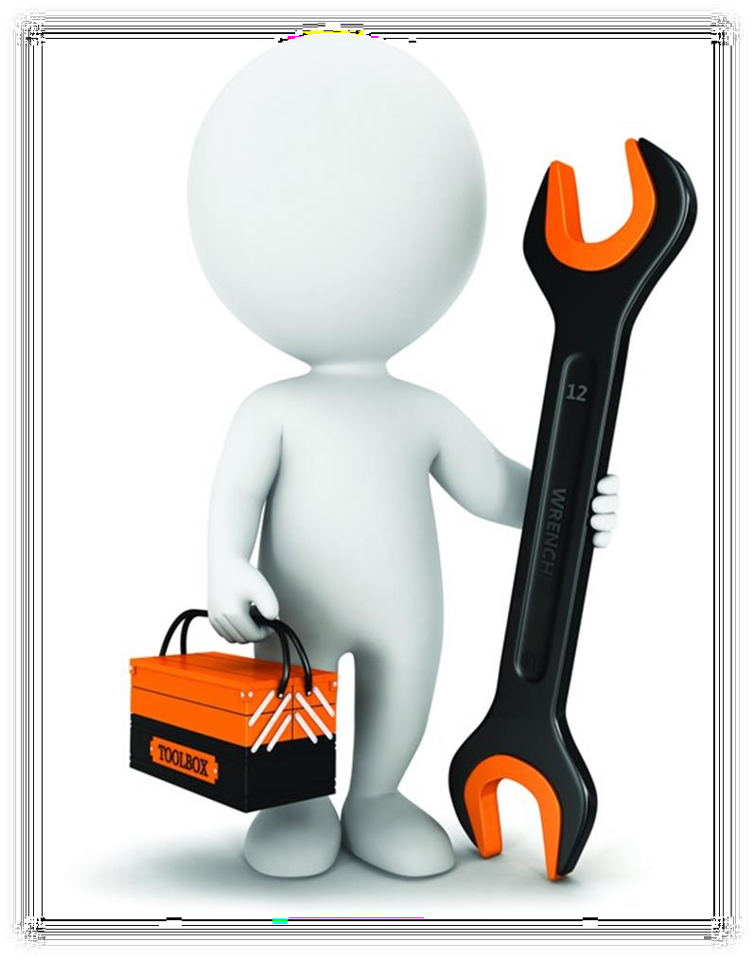

ТЕХНИЧЕСКОЕ ОПИСАНИЕ

Техническое описание компетенции основано на актуальных и доступных широкому кругу профессионалов передовых технологиях на момент его разработки и актуализации

Техническое описание компетенции для российских чемпионатов актуализируется один раз в год на Национальном чемпионате путем формирования предложений в адрес МК и МЭ.

76

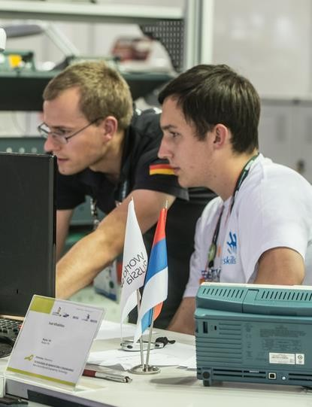

ТЕХНИЧЕСКОЕ ОПИСАНИЕ

СПЕЦИФИКАЦИЯ СТАНДАРТОВ WORLDSKILLS (WSSS)

ОЦЕНОЧНАЯ СТРАТЕГИЯ И ТЕХНИЧЕСКИЕ ОСОБЕННОСТИ ОЦЕНКИ

СХЕМА ВЫСТАВЛЕНИЯ ОЦЕНКИ

КОНКУРСНОЕ ЗАДАНИЕ

УПРАВЛЕНИЕ КОМПЕТЕНЦИЕЙ И ОБЩЕНИЕ

ТРЕБОВАНИЯ ОХРАНЫ ТРУДА И ТЕХНИКИ БЕЗОПАСНОСТИ

МАТЕРИАЛЫ И ОБОРУДОВАНИЕ

ОСОБЫЕ ПРАВИЛА ВОЗРАСТНОЙ ГРУППЫ 14-16 ЛЕТ

77

СПЕЦИФИКАЦИЯ СТАНДАРТОВ WORLDSKILLS (WSSS)

 | РАЗДЕЛ | ОТНОСИТЕЛЬНАЯ  ВАЖНОСТЬ (%)
1 | Раздел 1 | 15
 | Знать
 | Уметь
2 | Раздел 2 | 10
 | Знать
 | Уметь
… | … | …
 | Всего | 100
78

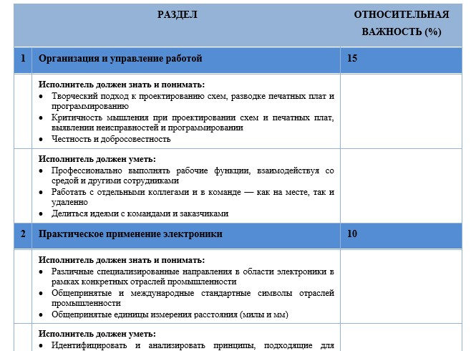СПЕЦИФИКАЦИЯ СТАНДАРТОВ WORLDSKILLS (WSSS)

79



ОБЛАСТЬ ПРОВЕРКИ ЗНАНИЙ

Область знаний

Компетенция

WSSS

Конкурсное
задание

80

ФОРМИРОВАНИЕ WSSS

WSI/WSE Университ Колледж
Вариативны раздел
[WSSS]
Обязательный раздел
ет
Переработка ОП ОП

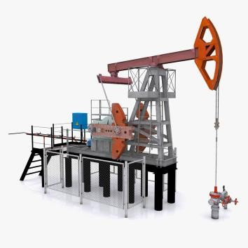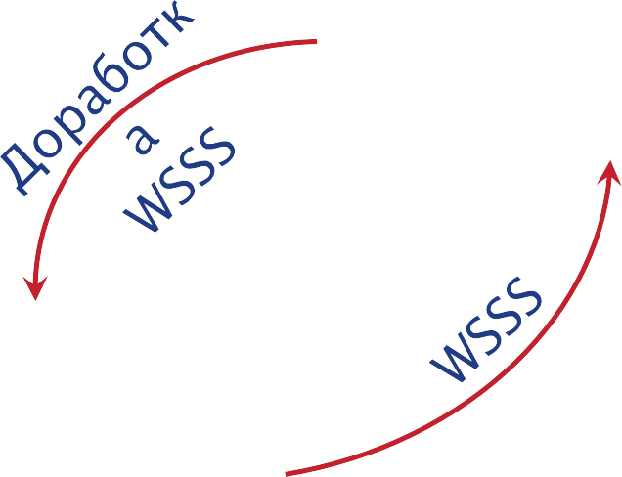

Производст во 81

СВЯЗЬ WSSS И КРИТЕРИЕВ ОЦЕНКИ

WSSS (100 %)
№ | БЛОК WSSS | ЗНАЧИМОСТЬ В %
1 | Организация работы | 15 %
1 | — знания: | 15 %
1 | — навыки: | 15 %
2 | Коммуникативные навыки | 10 %
2 | — знания: | 10 %
2 | — навыки: | 10 %
3 | Навыки по поиску неисправностей | 30 %
3 | — знания: | 30 %
3 | — навыки: | 30 %
4 | Навыки монтажа | 45 %
4 | — знания: | 45 %
4 | —навыки: | 45 %

АСПЕКТ КРИТЕРИЯ | ВЕС В БАЛЛАХ
Модуль А: Диагностика системы
— Порядок на рабочем месте | 0,5
— Разборка выполнена без ошибок | 2
— Неисправности найдены | 1,8
— Отчет оформлен и даны пояснения | 0,9

82

СВЯЗЬ WSSS И КРИТЕРИЕВ ОЦЕНКИ

Критерий |  |  |  |  |  |  |  |  |  | Итого балло в за разде л  WSSS | БАЛЛЫ СПЕЦИФИКАЦИ И СТАНДАРТОВ WORLDSKILLS НА КАЖДЫЙ  РАЗДЕЛ | ВЕЛИЧИНА ОТКЛОНЕНИ Я
Разделы Спецификации стандарта WS(WSSS) |  | A | B | C | D | E | F | G | H
Разделы Спецификации стандарта WS(WSSS) | 1 |  |  | 2.75 | 1.00 | 1.25 | 0.25 | 1.00 |  | 6.25 | 6.00 | 0.25
Разделы Спецификации стандарта WS(WSSS) | 2 |  | 4.25 |  |  | 2.00 |  | 0.50 | 1.00 | 7.75 | 6.00 | 1.75
Разделы Спецификации стандарта WS(WSSS) | 3 | 11.00 | 9.75 |  |  |  |  |  |  | 20.75 | 22.00 | 1.25
Разделы Спецификации стандарта WS(WSSS) | 4 |  |  | 10.25 | 11.00 |  |  |  |  | 21.25 | 22.00 | 0.75
Разделы Спецификации стандарта WS(WSSS) | 5 |  |  |  |  | 9.50 | 10.0  0 | 1.50 |  | 21.00 | 22.00 | 1.00
Разделы Спецификации стандарта WS(WSSS) | 6 |  |  |  |  | 2.00 |  | 7.00 | 14.00 | 23.00 | 22.00 | 1.00
Итого  баллов за критери  й |  | 11.0  0 | 14.0  0 | 13.00 | 12.0  0 | 14.7  5 | 10.2  5 | 10.0  0 | 15.00 | 100.00 | 100.00 | 6.00
83

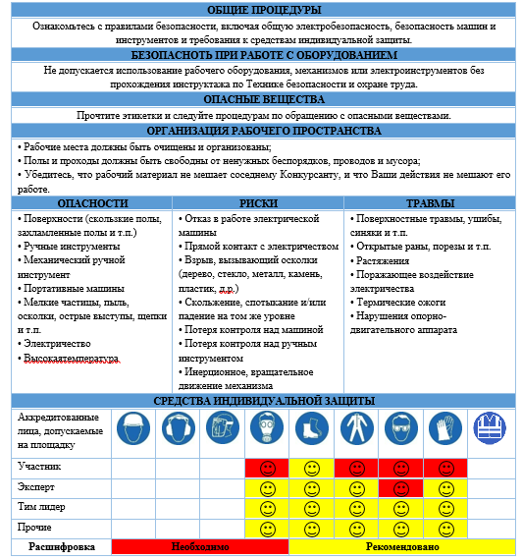СПЕЦИФИЧНЫЕ ТРЕБОВАНИЯ ОХРАНЫ ТРУДА

84

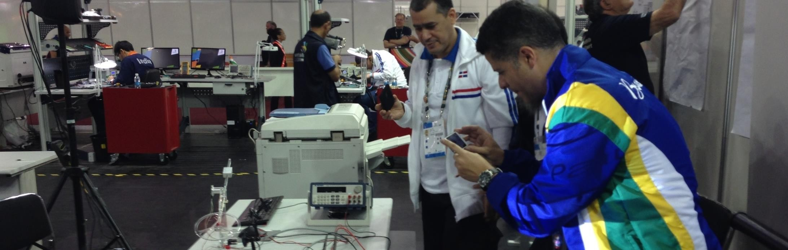СПЕЦИАЛЬНЫЕ ПРАВИЛА КОМПЕТЕНЦИИ

Описывают правила, которые применяются для конкретной компетенции

Не могут противоречить Регламенту чемпионата

Регулируют использование записывающих устройств на площадке, общение с участником и др.

85

СПЕЦИАЛЬНЫЕ ПРАВИЛА КОМПЕТЕНЦИИ

ТЕМА/ЗАДАНИЕ | СПЕЦИАЛЬНЫЕ ПРАВИЛА КОМПЕТЕНЦИИ
Использование технологии — USB и  карт памяти | - Конкурсантам разрешается использовать только карты памяти, предоставляемые Чемпионата. Запрещается вставлять любые другие карты памяти в компьютеры  - Нельзя выносить за пределы рабочей зоны площадки карты памяти Чемпионата или  другие портативные устройства памяти.  - Карты памяти Чемпионата или другие портативные устройства памяти должны Главному эксперту в конце каждого дня для надежного хранения, их нельзя выносить рабочей площадки.  - Примечание: Организатор Чемпионата может использовать специальное обеспечение для проверки строгого соблюдения трех предыдущих правил.
Использование технологий — персональные компьютеры, планшеты и мобильные телефоны. | - Конкурсантам и Переводчикам не разрешается приносить в рабочую зону площадки личные ноутбуки, планшеты, мобильные телефоны и смарт-часы.
Использование технологий — персональные устройства для фото- и видеосъемки. | - Конкурсантам, Экспертам и Переводчикам не разрешается использовать для фото- и видеосъемки в рабочей зоне площадки до начала соревнования и во презентации задания независимым разработчиком.  - Устройства для фото- и видеосъемки могут использоваться после завершения С+1.  - Конкурсанты, Эксперты, Переводчики, посетители должны получать согласие тех, сфотографировать.
Инструменты/инфраструктура | - Конкурсанты и Эксперты должны носить электростатические браслеты при печатными платами и компонентами.
86

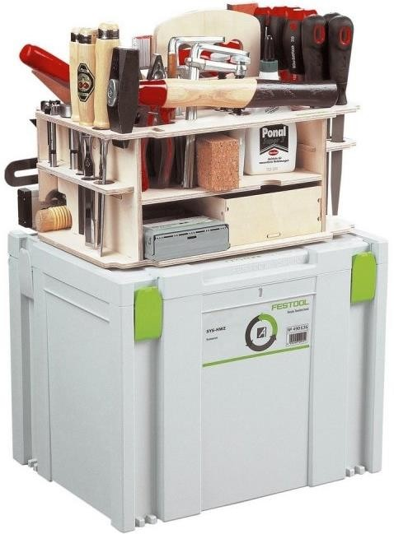

ТУЛБОКС

Тулбокс — список инструмента и расходных материалов, который должен (или имеет право) привезти с собой участник. Содержание Тулбокса указывается в Техническом описании компетенции.

Виды Тулбокса:

  - определенный (точный перечень)
  - неопределенный (что считает нужным
привезти участник)
  - нулевой (не требуется)

87



ИНФРАСТРУКТУРНЫЙ ЛИСТ

Инфраструктурный лист — список
всего необходимого оборудования, инструмента, расходных
материалов, офисного оснащения и принадлежностей, необходимых для работы площадки.

Все позиции, указанные в Инфралисте, предоставляются организаторами чемпионата.

88

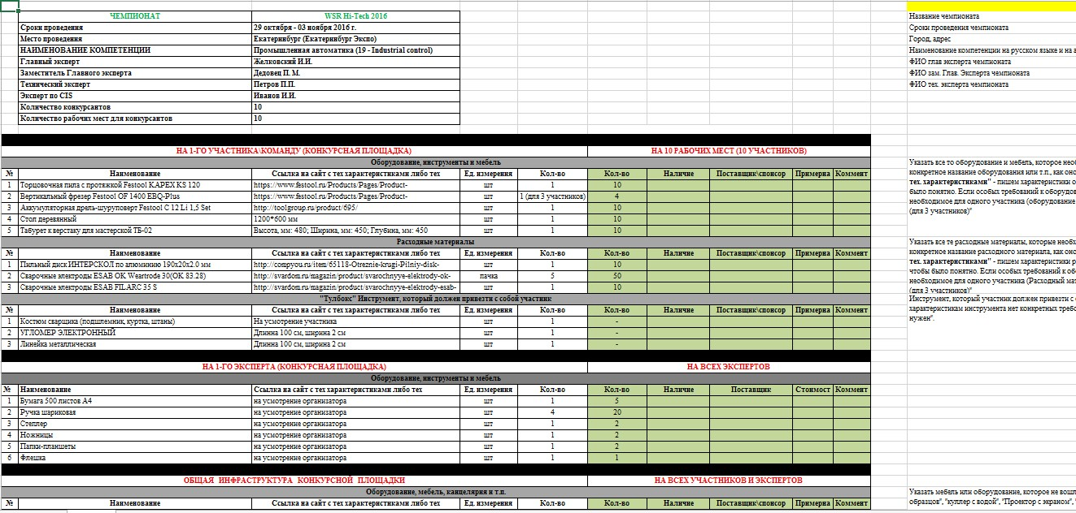

ИНФРАСТРУКТУРНЫЙ ЛИСТ

89



ПЛАН ЗАСТРОЙКИ

План застройки площадки — документ, в котором графически и схематично с использованием условных обозначений указывается вся необходимая инфраструктура площадки: от стульев и столов, до расположения станков и другого оборудования, все необходимые подключения (электричество, вода, сжатый воздух, вентиляция, освещение, мусорные корзины и т.п.).

90

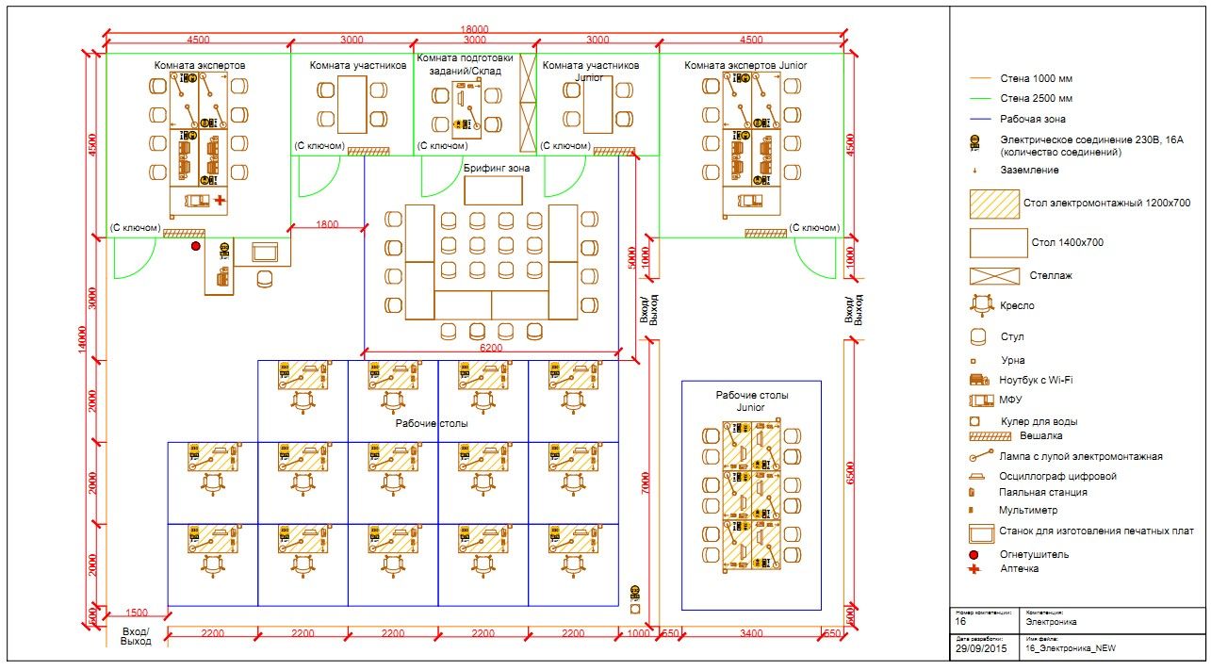

ПЛАН ЗАСТРОЙКИ

91

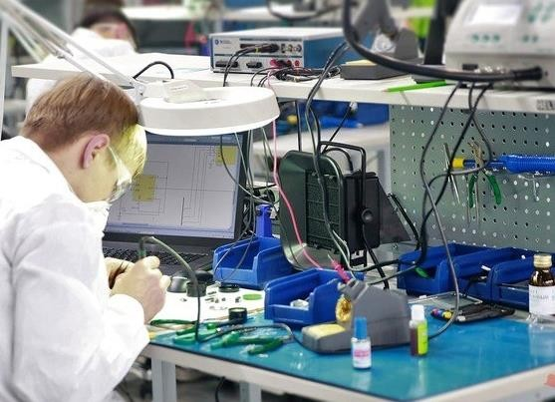ПОСЛЕДОВАТЕЛЬНОСТЬ РАЗРАБОТКИ

WSSS

Конкурсное задание

Критерии оценки

92

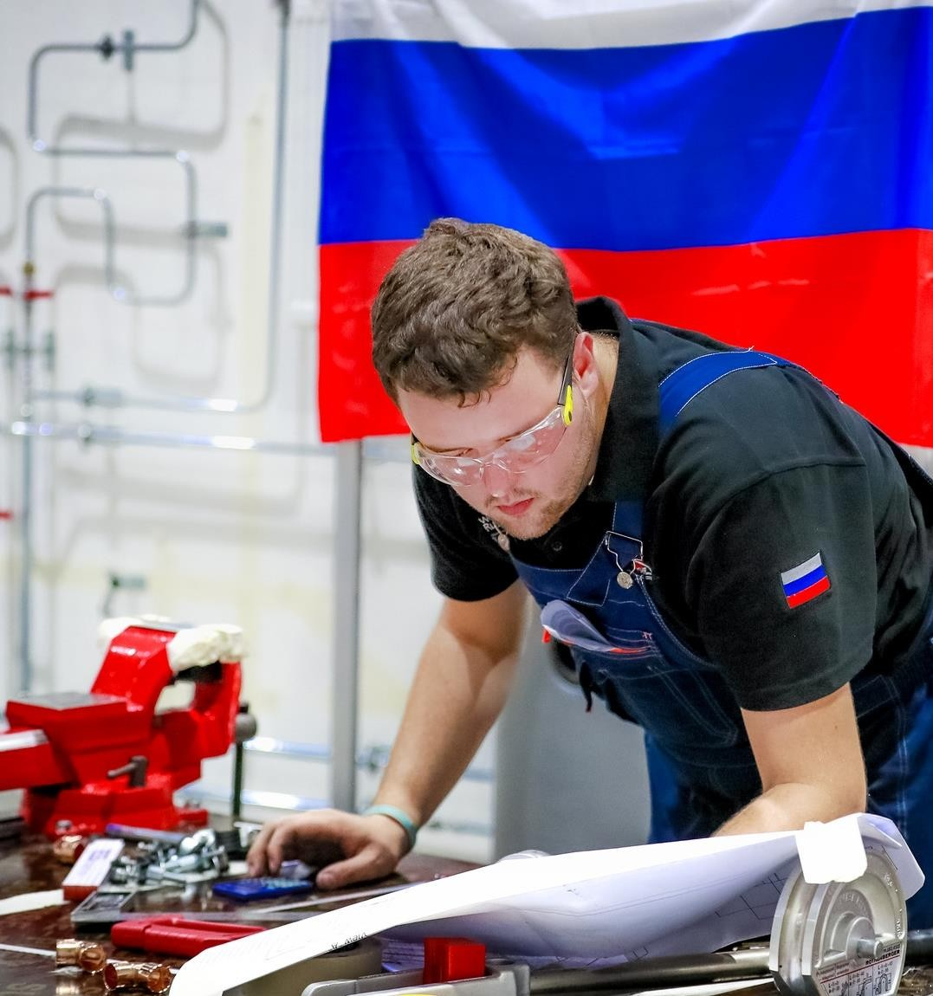

КОНКУРСНОЕ ЗАДАНИЕ

Конкурсное задание — документ (или набор документов), который подробно описывает задачи, стоящие перед конкурсантами на площадке в рамках Чемпионата.

Конкурсное задание имеет уровень сложности очень высокий даже для профессионала

Конкурсное задание должно четко доносить до конкурсантов суть и правила выполнения всех действий. Конкурсное задание должно снабжаться рисунками, чертежами и схемами если это необходимо.
93

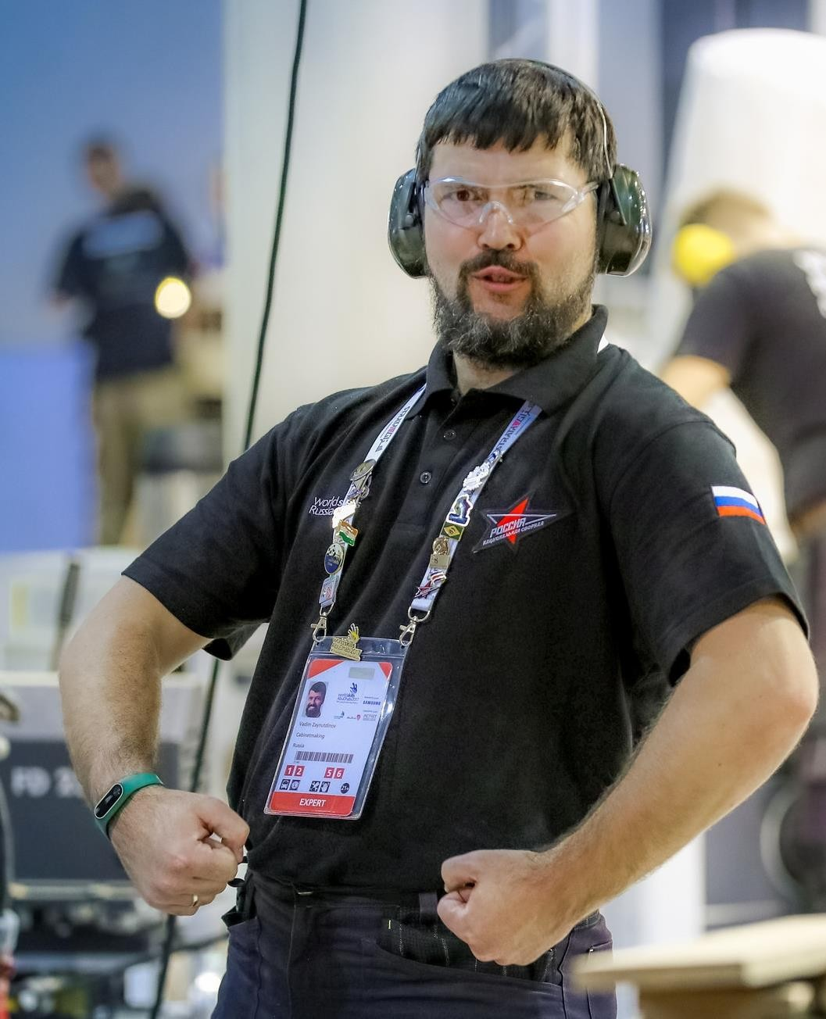РАЗРАБОТКА КОНКУРСНОГО ЗАДАНИЯ

Конкурсное задание для Национального чемпионата, как правило, разрабатывает группа сертифицированных экспертов под руководством Менеджера компетенции.

За основу для «номерных» компетенций берется, как правило, Конкурсное задание с последнего или с предстоящего Чемпионата Мира.

Разработка начинается и заканчивается в сроки, указанные в Техническом описании.

Конкурсное задание состоит из модулей. Может быть от 3 до 9 модулей.

Общее время на выполнение 100% Конкурсного задания
должно быть в пределах от 15 до 22 часов.

94

ВИДЫ КОНКУРСНОГО ЗАДАНИЯ

Конкурсное задание

Публикуемое Секретное

Сроки и процедура обнародования и составления Конкурсного задания указываются в Техническом описании компетенции

95



30% ИЗМЕНЕНИЙ

Необходимы в случае
публикуемого задания

Вносятся в С-2
    - Вносятся присутствующими экспертами коллегиально

Должны быть в рамках ТО, ИЛ и Тулбокса
    - Не упрощают и не сокращают КЗ

На ознакомление отводится не менее 2-х часов накануне чемпионата (день С-1) после внесения 30% изменений.
96

СЕКРЕТНОЕ КОНКУРСНОЕ ЗАДАНИЕ

раскрывается только накануне или непосредственно перед началом выполнения модуля

- на ознакомление с каждым модулем отводится не менее 15 минут

97



ТОЧКА СТОП

Точка СТОП означает, что конкурсант должен остановить выполнение конкурсного задания и позвать экспертов для оценки.

Время оценки, не учитывается в общем времени, отведенном на выполнение задания.

98

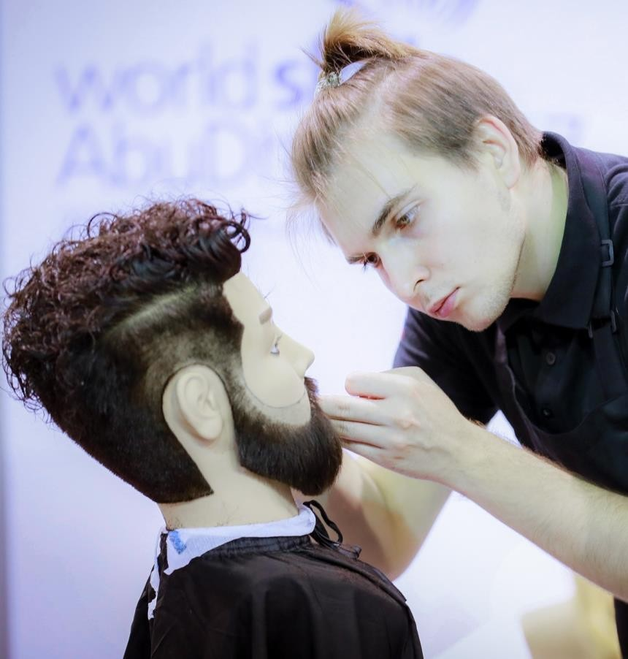ТИПОВОЕ КОНКУРСНОЕ ЗАДАНИЕ

разрабатывает Менеджер
компетенции

основывается, как правило, на Конкурсном задании с последнего Национального чемпионата

- единое и разработано для всех региональных чемпионатов

99



ИЗМЕНЕНИЯ В ТИПОВОЕ КЗ

- Главный региональный эксперт в праве согласовать с Менеджером компетенции неполное Конкурсное задание для своего чемпионата (взять не все модули) при наличии объективных причин.
- Согласование Конкурсного задания осуществляется на форуме forum.worldskills.ru
- Менеджер компетенции должен указать на
форуме, что задание согласовано
- В случае согласования неполного Конкурсного задания для регионального чемпионата за невыполняемые аспекты ставится «0».
100

СХЕМА ОЦЕНКИ

- Схема оценки составляется таким образом, чтобы максимально точно и корректно измерить уровень владения конкурсантом навыками и знаниями, необходимыми для профессионала высшего класса.
- Количество аспектов должно находиться в пределах от 50 до 300 позиций в сумме по всем модулям. Оптимально — от 75 до 250.
- Каждый аспект должен относиться к определенной секции WSSS.
- Вес одного аспекта не должен превышать 2-х баллов.
- Общий вес аспектов для всех модулей Конкурсного задания не может превышать 100 баллов.

101
Аспект

Субкритерий

Критерий

Схема оценки

ВИДЫ АСПЕКТОВ

Аспекты

Измеримые Судейские

Бинарные Дискретные

102

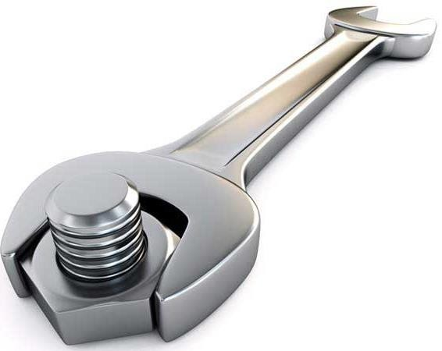

БИНАРНЫЕ АСПЕКТЫ

Подразумевают оценку «да» или «нет». То есть, либо аспект выполнен, либо нет.

Например:
- вес аспекта =2 балла
- наименование аспекта «Все болты затянуты с необходимым усилием»
- данные: «10 болтов , усилие 10Н/м»

103

ДИСКРЕТНЫЕ АСПЕКТЫ

Имеют условия частичного выполнения.

Например:
- вес аспекта =2 балла
- наименование аспекта «Все болты затянуты с необходимым усилием»
- условие «Вычесть 1 балл за каждый незатянутый с необходимым усилием болт»
- данные: «10 болтов, усилие 10Н/м)»

104



СУДЕЙСКИЕ АСПЕКТЫ
Не измеряемые (например, «красиво», «эстетично», «вкусно»,
«профессионально» и т.п.).

- оцениваются группой из 3-х экспертов
- для оценки используются карточки с судейскими оценками: 0,
1, 2, 3
  - 0 — качество ниже индустриальных стандартов
  - 1 — работа выполнена в пределах индустриальных стандартов, то есть качество приемлемо для использования потребителем/заказчиком. Однако с точки зрения профессионала работа может быть выполнена лучше
  - 2 — исполнение превосходит индустриальные стандарты, профессионал не видит никаких недостатков
  - 3 — шедевр, крайне редкий и сложно достижимый
результат
- разница между оценками не должна быть больше 1
105

РАСЧЕТ БАЛЛА
ПО СУДЕЙСКИМ ОЦЕНКАМ

Балл =Вес аспекта* Σ Судейские баллы
9

Например:
- вес аспекта: 1 балл
- судейские оценки: 2, 2, 3
- балл конкурсанта:

Балл =1 * (2+2+3)
9
= 0,78

106

ПРОЦЕДУРА ОЦЕНКИ

- Measurement

Judgment

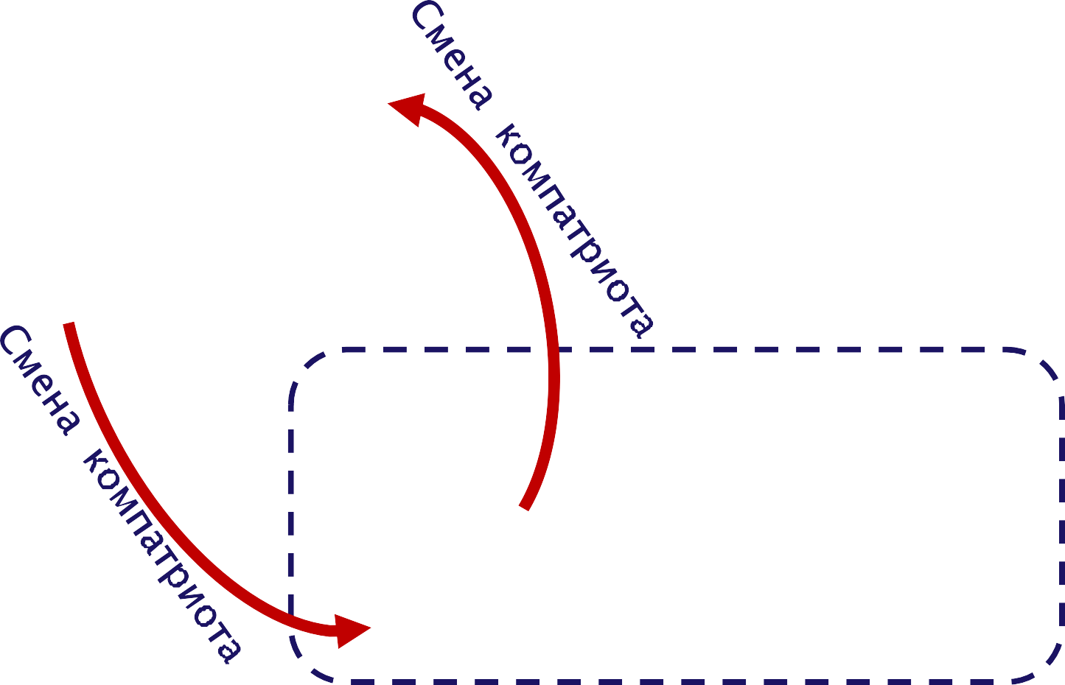

107

РАСПРЕДЕЛЕНИЕ
ИЗМЕРИМЫХ И СУДЕЙСКИХ ОЦЕНОК

Критерий |  | Баллы
 |  | Мнение  судей | Измеримая | Всего
A | Разработка аппаратного  обеспечения | 10 | 20 | 30
B | Программирование встраиваемых  систем | 0 | 25 | 25
C | Поиск неисправностей, ремонт и  измерения | 5 | 20 | 25
D | Сборка | 0 | 20 | 20
Всего |  | 15 | 85 | 100

108

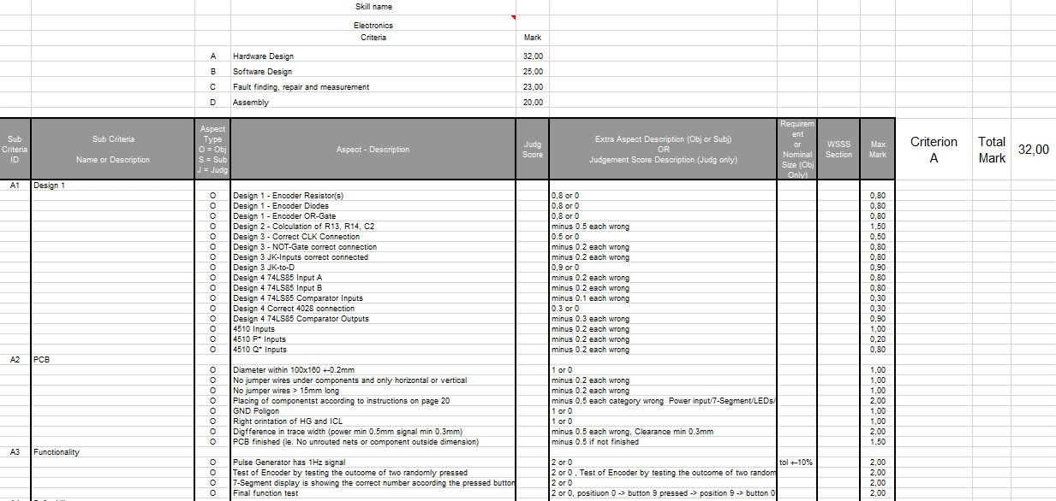

СХЕМА ОЦЕНКИ

109

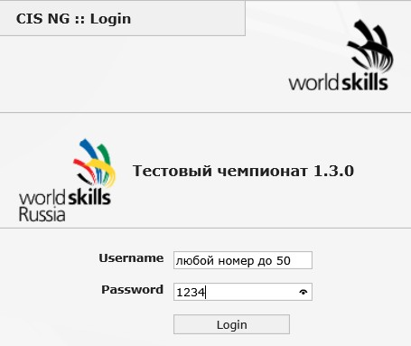

CIS

Информационная система чемпионата (Competition Information System — CIS) — это специализированное программное обеспечение для обработки информации на соревновании.

- При проведении официальных чемпионатов по стандартам WorldSkills использование CIS обязательно
- Доступ к системе предоставляется Союзом ВСР по официальному запросу от организатора чемпионата

110

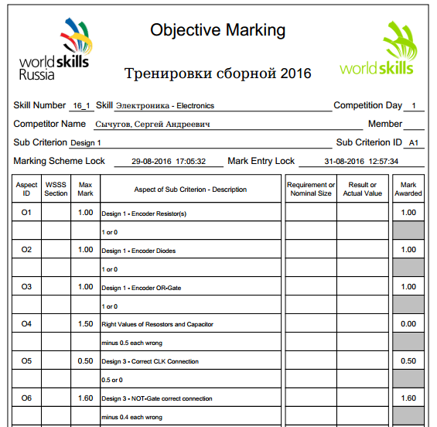

ВЕДОМОСТЬ ОЦЕНОК

111

МЕДАЛЬОН = МЕДИАНА

Среднее арифм. 60
Медиана 69

Среднее арифм. 59,1
Медиана 62

112

ШКАЛА WORLDSKILLS

500 700

СЧЕТ =

Итоговый балл - Медиана
MAD * 1.4826

* 30 + 700

113



РАСЧЕТ MAD

114

РАСЧЕТ 700 БАЛЛОВ

85 - 69
Шкала WorldSkills
СЧЕТ = * 30 + 700 = 720
16 * 1.4826
73 - 69
СЧЕТ = * 30 + 700 = 705
16 * 1.4826
69 - 69
СЧЕТ = * 30 + 700 = 700
16 * 1.4826
41 - 69
СЧЕТ = * 30 + 700 = 665
16 * 1.4826
32 - 69
СЧЕТ = * 30 + 700 = 653
16 * 1.4826

115

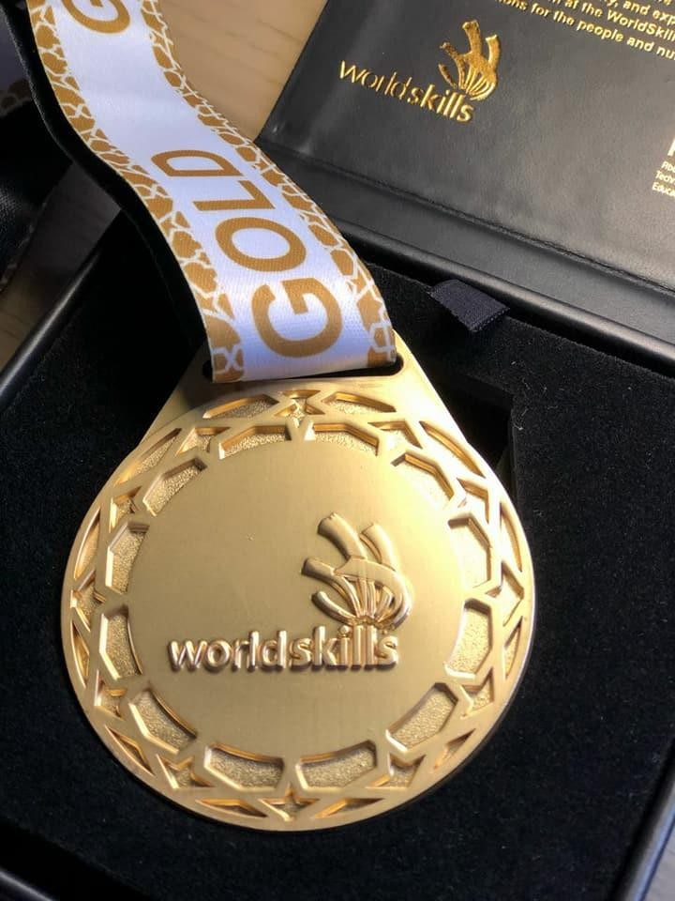

МЕДАЛИ И НАГРАДЫ

Если разница в результатах двух или более Конкурсантов не превышает 2 баллов по 700 бальной шкале, им будут присуждены медали:

- 2 или более золотых, 0 серебряных, 1 или
более бронзовых
- 1 золотая, 2 или более серебряных, 1 или более бронзовых
- 1 золотая, 1 серебряная, 1 или более
бронзовых

Всем Конкурсантам, в том числе, не получившим медалей, вручаются сертификаты Участника.

116

ПРЕДПРИЯТИЯ И ОРГАНИЗАЦИИ, ПРИЗНАВШИЕ ДЭ ПО СТАНДАРТАМ ВОРЛДСКИЛЛС

117

ДОКУМЕНТЫ О ДЕМОНСТРАЦИОННОМ ЭКЗАМЕНЕ

Перечень поручений по реализации Послания Президента Российской Федерации Федеральному Собранию от 04.12.2014 № Пр-2821
Распоряжение Правительства РФ от 03.03.2015 № 349-р «Комплекс мер, направленных на
совершенствование системы среднего профессионального образования»
Распоряжение Правительства РФ от 22.04.2016 № 750-р «Об утверждении плана подготовки и проведения
в Казани в 2019 году мирового чемпионата по профессиональному мастерству «Ворлдскиллс»

Паспорт приоритетного проекта «Образование» по направлению «Подготовка высококвалифицированных специалистов и рабочих кадров с учетом современных стандартов и передовых технологий «Рабочие кадры для передовых технологий»)»
Федеральные государственные образовательные стандарты среднего профессионального образования по ТОП-50 востребованных и перспективных профессий и специальностей на рынке труда
Дорожные карты внедрения регионального стандарта кадрового обеспечения промышленного роста
Поручение Президента РФ от 23.12.2016 № Пр-2582 по итогам встречи с членами национальной сборной России по профессиональному мастерству 09.12.2016

WORLDSKILLS JUNIOR



ЦЕЛИ НАПРАВЛЕНИЯ

- включение категории “16 лет и моложе” в соревнования всех уровней отбора
- система подготовки юниоров по компетенциям WSR
- техническая документация для юниоров в рамках общего стандарта по всем компетенциям
- включение стандартов Ворлдскиллс Россия в урок и олимпиаду по технологии
- интеграция движения с проектными форматами

120

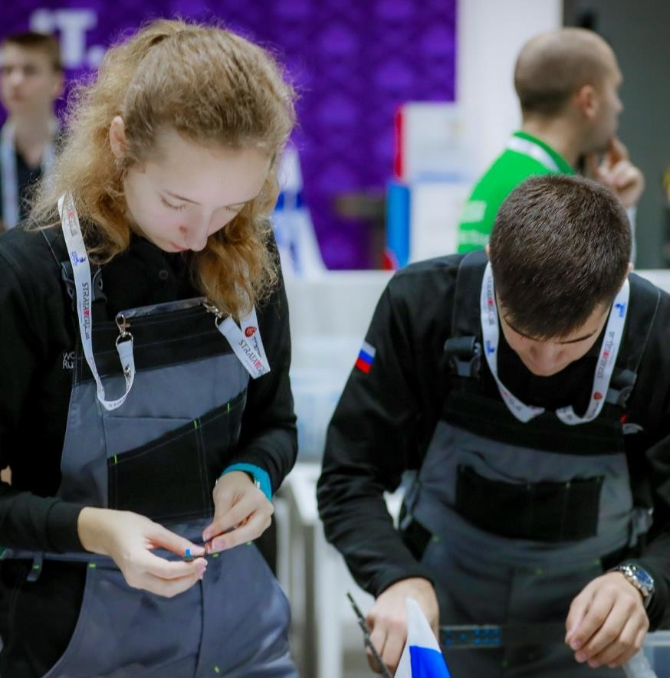ВОЗРАСТНАЯ КАТЕГОРИЯ ЮНИОРОВ

В соревнованиях юниоров могут участвовать школьники и студенты СПО до 16 лет включительно.
Школьники младше 14 лет могут участвовать на региональном уровне в отдельных компетенциях по решению главного эксперта, но не смогут пройти на уровень отборочных и финала.

121

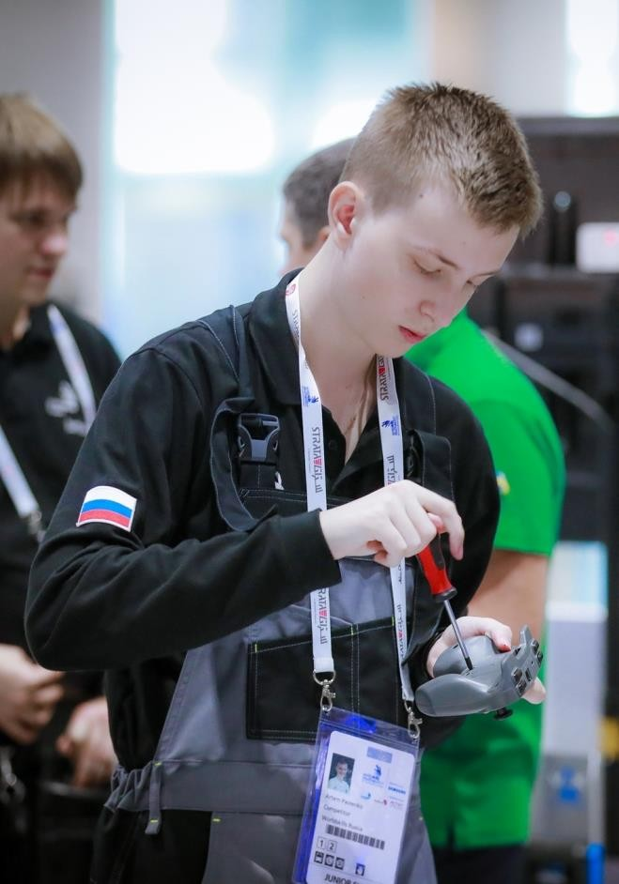

СОРЕВНОВАНИЯ ЮНИОРОВ

- В 2018 году обязательно проведение на региональном чемпионате не менее трех компетенций юниоров с не менее чем тремя участниками или командами в каждой
- Можно проводить компетенцию только для юниоров, без категории «16-22», если эта компетенция есть в официальном перечне Ворлдскиллс Россия, ваша площадка соответствует её требованиям, и вы готовы пригласить сертифицированного эксперта
- За проведение чемпионата, в том числе за участие в нём юниоров, отвечает РКЦ. По решению региональных органов власти может быть назначена отдельная организация, которая будет заниматься развитием сети подготовки к соревнованиям

122

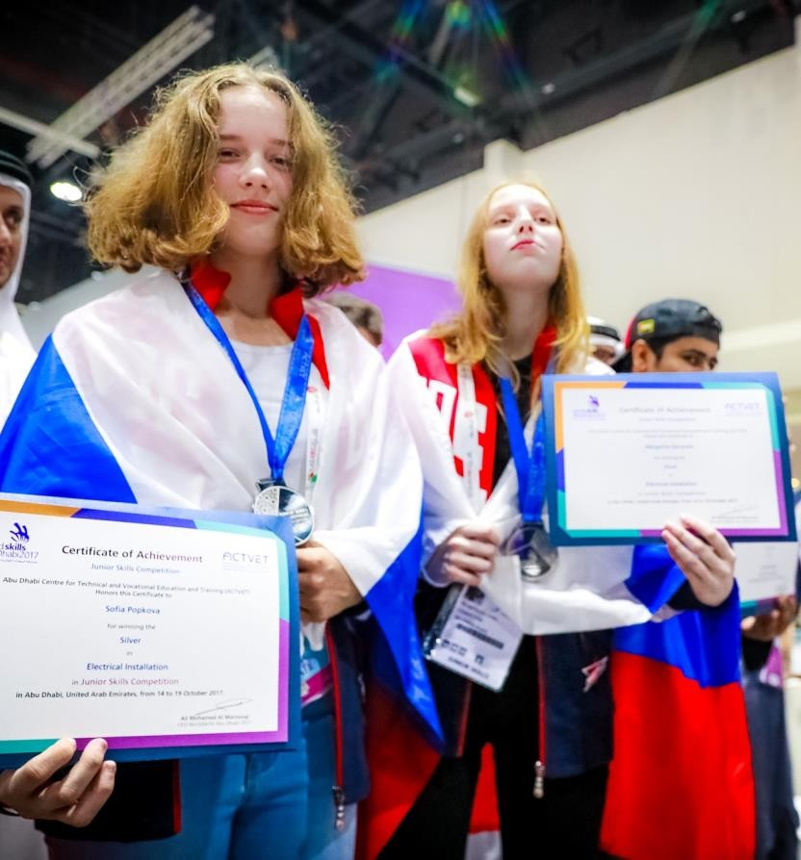ПРИЗЕРЫ СОРЕВНОВАНИЙ ЮНИОРОВ

Призеры чемпионатов Ворлдскиллс Россия в категории юниоров не могут принимать участие в региональном чемпионате следующего года в этой категории, но могут перейти в категорию «16-22», если достигнут 16 лет.
Если призеру прошлого года не исполнилось 16, он может принять участие в старшей категории вне конкурса по решению экспертов.

123

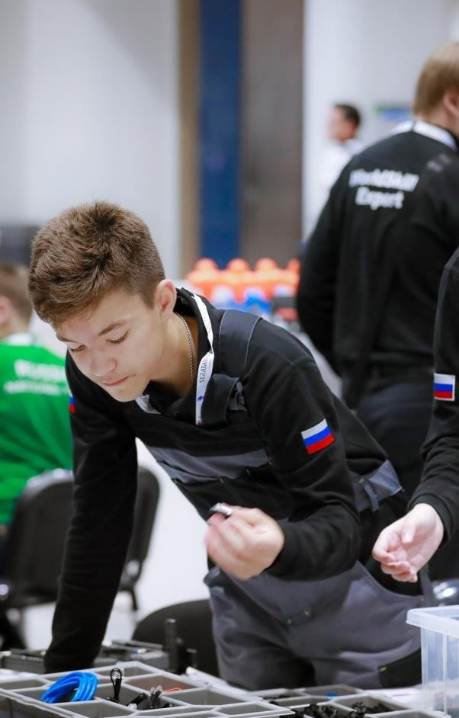

ЭКСПЕРТ ПО ЮНИОРАМ

это любой сертифицированный эксперт Ворлдскиллс Россия, прошедший обучение после сентября 2017 года
- подготовка эксперта по юниорам проходит либо в рамках обычной подготовки эксперта чемпионата, либо в рамках дополнительного курса для уже сертифицированного эксперта.

на соревнованиях эксперт юниоров имеет равные полномочия и статус с экспертом по категории «16-22»
124

СПЕЦИФИКА РАБОТЫ
С ГРУППОЙ WORLDSKILLS JUNIOR

задание для «16-22» ~ задание для «16 и моложе»
- компетенция не должна совпадать с профессиями из перечня тяжелых работ и работ с вредными или опасными условиями труда, при выполнении которых запрещается применение труда лиц моложе восемнадцати лет (Постановление Правительства РФ от 25.02.2000 № 163) (список)

объем задания 8-12 ч (не более 4 ч/сут.)
- участников сопровождают наставники

поднимать груз — не более 2 кг
- не должно присутствовать определенных химических, биологических, физических, физиологических и психологических факторов (список)

125

